## a

## **ՀՀ Կրթության, գիտության, մշակույթի և սպորտի նախարարություն Հայաստանի Ազգային Պոլիտեխնիկական համալսարան (Հիմնադրամ)**

ՏԵՂԵԿԱՏՎԱԿԱՆ ԵՎ ՀԱՂՈՐԴԱԿՑԱԿԱՆ ՏԵԽՆՈԼՈԳԻԱՆԵՐԻ ՈՒ ԷԼԵԿՏՐՈՆԻԿԱՅԻ ԻՆՍՏԻՏՈՒՏ  
ՄԻԿՐՈԷԼԵԿՏՐՈՆԱՅԻՆ ՍԽԵՄԱՆԵՐ ԵՎ ՀԱՄԱԿԱՐԳԵՐ ԱՄԲԻՈՆ

Մասնագիտություն` «Ծրագրային ճարտարագիտություն»  
 Կրթական ծրագիր՝ «Ծրագրային ճարտարագիտություն (Սինոփսիս)»

**Ա Վ Ա Ր Տ Ա Կ Ա Ն Ա Շ Խ Ա Տ Ա Ն Ք**

**Հ Ա Շ Վ Ե Բ Ա Ց Ա Տ Ր Ա Գ Ի Ր**

ԹԵՄԱՆ ՝ Օգտագործողի կողմից ընտրված մոդելի հիման վրա ծրագծման և տեղաբաշխման ալգորիթմի մշակումը և իրականացումը

Հ619-1Ս ակադ. խմբի ուսանող` Էդուարդ Անդրանիկի Հարությունյան 10.05.20թ․  
 (Ա.Հ.Ա., ստորագրություն, ամսաթիվ )  
Աշխատանքի ղեկավար՝ ___ Արման Ռաֆիկի Մարտիրոսյան տ․գ․թ 18.05.20թ․  
 (Ա.Հ.Ա., գիտական աստիճան, տարակարգ, ստորագրություն, ամսաթիվ)  
Խորհրդատուներ.  
Էկոնոմիկական բաժնի՝ Վոլոդյա Հովհաննեսի Բարսեղյան, տնտ.գ.թ.,դոցենտ 07.05.20թ․  
 (Ա.Հ.Ա., գիտական աստիճան, տարակարգ, ստորագրություն, ամսաթիվ)  
Կենսագ. անվտանգ. բաժնի` Նոնա Լյուդվիգի Ասատրյան, ասիստենտ  16.05.20թ.  
 (Ա.Հ.Ա., գիտական աստիճան, տարակարգ, ստորագրություն, ամսաթիվ)  
Բնապահպանության բաժնի` Անահիտ Դերենիկի Մարուխյան, կենս.գ.թ., դոցենտ   
 Ա.Հ.Ա., գիտական աստիճան, տարակարգ, ստորագրություն, ամսաթիվ) 15.05.2020թ.  
Աշխատանքը թույլատրված է պաշտպանության ______________________________________ (ամսաթիվ)  
Ամբիոնի վարիչ՝ Վազգեն Շավարշի Մելիքյան, տ.գ.դ., պրոֆեսոր 20.05.20թ․  
 (Ա.Հ.Ա., գիտական աստիճան, տարակարգ, ստորագրություն, ամսաթիվ)  
Ինստիտուտի տնօրենի պ/կ՝ Սիրանուշ Աշոտի Մանուկյան, տ․գ․թ․,դոցենտ   
  
 (Ա.Հ.Ա., գիտական աստիճան, տարակարգ, ստորագրություն, ամսաթիվ)



**Ե Ր Ե Վ Ա Ն - 2 0 2 0**

ՀԱՅԱՍՏԱՆԻ ԱԶԳԱՅԻՆ ՊՈԼԻՏԵԽՆԻԿԱԿԱՆ ՀԱՄԱԼՍԱՐԱՆ

ՏԵՂԵԿԱՏՎԱԿԱՆ ԵՎ ՀԱՂՈՐԴԱԿՑԱԿԱՆ ՏԵԽՆՈԼՈԳԻԱՆԵՐԻ ՈՒ ԷԼԵԿՏՐՈՆԻԿԱՅԻ ԻՆՍՏԻՏՈՒՏ

ՄԻԿՐՈԷԼԵԿՏՐՈՆԱՅԻՆ ՍԽԵՄԱՆԵՐ ԵՎ ՀԱՄԱԿԱՐԳԵՐ ԱՄԲԻՈՆ

Մասնագիտություն` «Ծրագրային ճարտարագիտություն» դասիչ` 061102.00.6

(գրել առանց հապավումների)

Մասնագիտացում` «Ծրագրային ճարտարագիտություն (Սինոփսիս)»

(գրել առանց հապավումների)

Թիվ Հ619-1Ս ակադեմիական խմբի

Հարությունյան Էդուարդ Անդրանիկի

(ուսանողի ազգանուն, անուն, հայրանուն)

**Ա Վ Ա Ր Տ Ա Կ Ա Ն Ա Շ Խ Ա Տ Ա Ն Ք Ի Ա Ռ Ա Ջ Ա Դ Ր Ա Ն Ք**

1. Աշխատանքի թեման` ՝ Օգտագործողի կողմից ընտրված մոդելի հիման վրա ծրագծման և տեղաբաշխման ալգորիթմի մշակումը և իրականացումը

Առաջադրանքը հաստատված է ՀԱՊՀ 2019 թ.-ի 09 < 26 > թիվ 01-05/2660 հրամանով:

Ինստիտուտի տնօրենի պ/կ՝ Մանուկյան Սիրանուշ Աշոտի

 (Ա.Ա.Հ., ստորագրություն, ամսաթիվ)

Ամբիոնի վարիչ ` Մելիքյան Վազգեն Շավարշի 20.05.20թ․

(Ա.Ա.Հ., ստորագրություն, ամսաթիվ)

2. Աշխատանքի նախնական տվյալները

Իրականացնել ծրագրային ապահովում, որը հնարավորություն կտա օգտագործողին կատարել տեղաբաշխում և ծրագծում իր ընտրված մոդելի հիման վրա։

3. Հաշվեբացատրագրի բովանդակությունը (բաժինների և մշակման ենթակա հարցերի թվարկմամբ)

Ներածություն, Խնդրի դրվածք, Գրականության ակնարկ, Տեսական առնչություններ, Գրաֆիկական ինտերֆեյս, Տնտեսագիտական մաս, Կենասագործունեության անվտանգության, Բնապահպանության բաժին, Եզրակացություն, Գրականություն

4. Գրաֆիկական մասի ծավալը (պարտադիր գծագրերի թվարկմամբ)

Ներածություն, Գրականության ակնարկ, Խնդրի դրվածք, Ծրագրի աշխատանքի փուլերը, Համաչափ տեղաբաշխում, Միջթվային տեղաբաշխում, Միջթվային տեղաբաշխում ընդհանուր ծանրության կենրոնով, Միջթվային տեղաբաշխում Հաջորդական, Օգտագործողի կողմից ստեղծվող, Ծրագծում, Գլխավոր պատուհան, Համաչափ տեղաբաշխում, Համաչափ տեղաբաշխան արդյունքները, Միջթվային տեղաբաշխում, Միջթվային տեղաբաշխան արդյունքները, Օգտագործողի կողմից ստեղծվող, Օգտագործողի կողմից ստեղծված մոդելով տեղաբաշխան արդյունքը, Փորձարարական մաս, Եզրակացություն, Գրականության ցանկ

5. Աշխատանքի կատարման օրացուցային պլան

|  |  |  |  |  |
| --- | --- | --- | --- | --- |
| թիվ | Աշխատանքի կատարման փուլերը | | | Ծանոթություն |
| Անվանումը | կատ. ժամկ. | հաշվ. ձևը |
|  | Խնդրի դրվածք |  |  |  |
|  | Գրականության վերլուծություն |  |  |  |
|  | I ատեստավորում | 02.12.19-06.12.19 | Բանավոր քնարկում ղեկավարի հետ |  |
|  | Ալգորիթմի մշակում |  |  |  |
|  | Ալգորիթմի ծրագրային իրագործում |  |  |  |
|  | II ատեստավորում | 02.03.2020-06.03.2020 | Պատրաստի նյութերի ներկայոցում ղեկավարին |  |
|  | Էկոնոմիկայի և մյուս բաժինների կատարում |  |  |  |
|  | Հաշվեբացատրագրի կազմում |  |  |  |
|  | III ատեստավորում | 27.04.2020-30.04.2020 | Աշխատանքի քննարկում ղեկավարի հետ |  |
|  | Հաշվեբացատրագրի կազմում |  |  |  |
|  | Աշխատանքի վերջնական ձևավորում |  |  |  |
|  | Գրաֆիկական մասի կազմում |  |  |  |
|  | Նախնական պաշտպանություն |  | Պատրաստի աշխատանքի ներկայացում |  |

6. Աշխատանքի պաշտպանության օրը ______________________________________________

7. Ամբիոնի վարիչ` Մելիքյան Վազգեն Շավարշի 20.05.20  
 (Ա.Ա.Հ., ստորագրություն, ամսաթիվ)  
8. Աշխատանքի ղեկավար` Արման Ռաֆիկի Մարտիրոսյան տ․գ․թ18.05.20թ․  
 (Ա.Ա.Հ., ստորագրություն, ամսաթիվ)

9. Աշխատանքի բաժինների խորհրդատուներ

9.1. Տնտեսագիտական` Բարսեղյան Վոլոդյա Հովհաննեսի, տնտ.գ.թ., դոցենտ 07.05.20թ․ (Ա.Ա.Հ., ստորագրություն, ամսաթիվ)

9.2. Կենսագործնեության անվտանգության` Ասատրյան Նոնա Լյուդվիգի 24.02.20թ. (Ա.Ա.Հ., ստորագրություն, ամսաթիվ)

9.3. Բնապահպանության` Մարուխյան Անահիտ Դերենիկի, կենս.գ.թ, դոցենտ (Ա.Ա.Հ., ստորագրություն, ամսաթիվ) 15.05.2020թ.

10. Աշխատանքի առաջադրանքը ստացա ____________19.07.2019թ․



(Ուսանողի ստորագրություն, ամսաթիվ)

Բովանդակություն

Ներածություն 7

Խնդրի դրվածք 8

ԳԼՈՒԽ 1 ԳՐԱԿԱՆՈՒԹՅԱՆ ԱԿՆԱՐԿ 9

1.1 ԻՍ-երի նախագծումն ու դրա փուլերը 9

1.1.1 Ֆիզիկական նախագծում 11

1.2 Տեղաբաշխում 12

1.3 Ծրագծում 13

1.4 Գրաֆների տեսության տարրեր 14

ԳԼՈՒԽ 2 ՏԵՍԱԿԱՆ ԱՌՆՉՈՒԹՅՈՒՆՆԵՐ 17

2.1 Տեղաբաշխման մոդելներ 17

2.1․1 Համաչափ տեղաբաշխում 18

2.1․2 Միջթվային (Inter-digitation) 23

2.1.2.1 Ընդհանուր ծանրության կենտրոնով 24

2.1.2.2 Հաջորդական 30

2.1․3 Օգտագործողի կողմից ստեղծող մոդել 33

2.2 Ծրագծում 34

Գլուխ 3 ԳՐԱՖԻԿԱԿԱՆ ԻՆՏԵՐՖԵՅՍ 37

3.1 QT Գրադարան 37

3.2 Գլխավոր պատուհան 38

3.3 Համաչափ տեղաբաշխման պատուհան 39

3.4 Միջթվային տեղաբաշխման պատուհան 42

3.5 Տեղաբաշխման մոդելի ստեղծման պատուհան 45

3.6 Փորձարարական մաս 47

Գլուխ 4. ՏՆՏԵՍԱԳԻՏԱԿԱՆ ՄԱՍ 48

Ներածություն 50

4.1 Խնդրի դրվածք 50

4.2 Թեման մշակող ձեռնարկության տիպի նկարագիրը ՀՀ Քաղ 50

4.3 Նախագծային աշխատանքի փուլավորումը և օրացուցային պլանի կազմումը 52

4.4 ԹԵՄԱՅԻ ՄՇԱԿՄԱՆ ԾԱԽՍԵՐԻ ՆԱԽԱՀԱՇՎԱՐԿԻ ԿԱԶՄՈՒՄ 54

4.4.1 Մշակման ծախսերի նախահաշվարկի կազմում 55

4.4.2 Հատուկ սարքավորումներ նախագծային և փորձարարական աշխատանքների համար 56

4.4.3 Օգտագործվող մակերեսների, շինություններ վրա կատարված ծախսերի հաշվարկ 57

4.4.4 Թեման իրականացնող անձնակազմի աշխատավարձ 57

4.4.5 Սոցիալ-ապահովագրական վճարներ 59

4.4.6 Ֆիրմայի կարիքների համար գործուղումերի վրա կատարված ծախսեր 59

4.4.7 Կողմնակի կազմակերպությունների աշխատանքներ և ծառայություններ 60

4.4.8 Այլ հիմնական ծախսեր 60

4.4.9 Վերադիր ծախսեր 60

4.4.10 Ծախսերի նախահաշվի վերլուծությունը 61

ԳԼՈՒԽ 5 ԿԵՆԱՍԱԳՈՐԾՈՒՆԵՈՒԹՅԱՆ ԱՆՎՏԱՆԳՈՒԹՅԱՆ 65

5.1 Համակարգչային սրահում Էլեկտրամագնիսական դաշտերի թույլատրելի նորմեր 65

Գլուխ 6 ԲՆԱՊԱՀՊԱՆՈՒԹՅՈՒՆ 72

6.1 Համակարգչային տեխնիկայի էկոլոգիական անվտանգություն 72

Եզրակացություն 77

Գրականություն 78

## **Ներածություն**

Ինտեգրալ սխեման(ԻՍ) կամ միկրոսխեման պարունակում է էլեկտրական բջիջներ, որոնք բաղկացած են տրանզիստորներից և միացված են լարերով ինչ-որ ցանկալի ֆունկցիոնալություն կատարելու համար։ Առաջին ԻՍ-ն նածագծվել է 1958 թ․-ին Ջէկ Կիլբիի(Jack Kilby) կողմից և պարունակել ընդամենը մեկ տրանզիստոր։ Գորդոն Մուրի(Gordon Moore) 1965թ․-ի կանխատեսումներին համաձայն տրանզիստորների քանակը սխեմաներում աճում էր ամեն 2 տարին 2 անգամ։ Շուտով սխեմաների նախագծումը հայտնի դարձավ որպես գերմեծ ինտեգրալ սխեմաների նախագծում (VLSI): Արդեն մեր օրերում ամենաբարդ սխեմաները պարունակում են միլիարդավոր տրանզիստորներ մի քանի սմ2-ու վրա։ Տրանզիստորների թվի աճին զուգահեռ ԻՍ-ները դարձել են ավելի արագ, իսկ նրանցում կատարվող ալգորիթմները էլ ավելի բարդ։ Այսպիսի արագ աճը ինտեգրալ սխեմաներում պայմանավորված է սխեմաների նախագծման և արտադրման փուլերում կատարված քայլերի ավտոմատացման հետ, որի արդյունքում շուկա դուրս գալու ժամանակը կարճացել է և աճել վերջնական արտադրանքի ապահովությունը։ Արդյունքում ֆիզիկական դասավորվածության խնդիրը դարձել է ավելի բարդ։ Նախքան ֆիզիկական նախագծում անելը կատարվում է սխեմայի տրամաբանական սինթեզ, որի մուտքային ֆայլ է հանդիսանում սխեմայի վարքային նկարագրությունը(RTL), որը հնարավորություն է տալիս խուսափել անցանկալի վրիպակներից և քչացնում ԻՍ-ի նախագծման վրա ծախսվող ժամանակը։ Արդյունքում տրամաբանական նախագծման գործիքի ելքում ստացվում է փականային մակարդակի նկարագրություն, որը բաղկացած է տրամաբանական գործողություն կատարող տարրերից, որոնք փոխկապակցված են իրար  
հետ։ Փականային մակարդակի նկարագրությունը տրվում է ֆիզիկական նախագծում կատարող գործիքի մուտքին։ Ավարտական աշխատանքի նպատակն է ստանալ այնպիսի ծրագրային գործիք, որը հնարավորություն կտա ստեղծել ֆիզիկական տարրեր, որոնք փոխկապակցված են իրար հետ և հնարավորություն է տալիս կատարել վերջիններիս ֆիզիկական տեղաբաշխում և ծրագծում։

## **Խնդրի դրվածք**

Օգտագործողի կողմից ընտրված մոդելի հիման վրա տեղաբաշխման և ծրագծման ալգորիթմի մշակումը:

Օգտագործողի կողմից ընտրված մոդելի հիման վրա տեղաբաշխման և ծրագծման ալգորիթմի ծրագրային իրագործումը:

Պահանջվում է ստեղծել ծրագրային միջոց, որը կտա հնարավորություն՝

* Տեղաբաշխման մոդելի ընտրության
* Տարբեր տիպերի տարրերի ստեղծման
* Տարբեր տիպերի տարրերից սեփական մոդելի ստեղծման
* Տեղաբաշխման
* Մուտքային ֆայլով տեղաբաշխված տարրերի կապերի ներմուծման
* Ըստ կապերի ծրագման

Աշխատանքը կատարել C++ ծրագրավորման լեզվով Qt միջավայրում։

# ԳԼՈՒԽ 1 ԳՐԱԿԱՆՈՒԹՅԱՆ ԱԿՆԱՐԿ

## **1.1 ԻՍ-երի նախագծումն ու դրա փուլերը**

Օրեցօր զարգացող տեխնոլոգիաները ավելի ու ավելի մեծ դերակատարություն են ունենում մարդու կյանքում։ Առօրյա խնդիրների լուծման համար մարդը հաճախ դիմում է Էլեկտրոնային հաշվիչ մեքենաների(ԷՀՄ) օգնությանը, և խնդիրների շատացման ու բարդացմանը զուգընթաց կարիք է առաջանում ունենալու ավելի թարմ ԷՀՄ-ներ։ Եվ հետևաբար առաջ է գալիս ինտեգրալ սխեմաների(ԻՍ) նախագծման անհրաժեշտություն։  
Ժամանակի հետ ԻՍ-ների նախագծման առջև դրվող պահանջները ավելի են խստանում, մասնավորապես շեշտը դրվում է սխեմայի արագագործության մեծացման, չափերի և հզորության ծախսի փոքրացման վրա։ Վերոհիշյալ պահանջներին բավարարելու համար ԻՍ-ն անցնում է նախագծման բարդ ու երկարատև գործընթաց(նկար 1) և բաղկացած է մի շարք կարևոր փուլերից․

**Ռեգիստրափականային** **մակարդակի նկարագրություն․**

ԻՍ-ում իրագործվող ալգորիթմների բարդության աստիճանին զուգընթաց կարիք է առաջանում մշակել նախագծման նոր մեթոդներ և մոտեցումներ: ԻՍ-ին համապատասխան տրամաբանությունը տալու համար մշակվել են նկարագրման լեզուներ՝ VHDL, Verilog և այլն։ Սխեմայի վարքային նկարագրությունը(RTL) հնարավորություն է տալիս խուսափել անցանկալի վրիպակներից և քչացնում ԻՍ-ի նախագծման վրա ծախսվող ժամանակը։

Նկարագրության տրամաբանությունը ստուգելու նպատակով կատարվում է մոդելավորում VCS ծրագրային գործիքի միջոցով։

**Տրամաբանական սինթեզ․**

Տրամաբանական սինթեզ կատարող ծրագրային գործիքի(DC) մուտքին ստանալով վարքային նկարագրություն հնարավոր է դառնում ստանալ ԻՍ-ի աբստրակցիայի ավելի ցածր` փականային մակարդակի նկարագրություն(Gate level)։ Ծրագրային գործիքի մուտքին տրվում է նաև սինթեզը կատարելու համար անհրաժեշտ գրադարանները(target_library) և սխեմայում օգտագործվող բոլոր տարրերի գրադարանները(link_library): Տրամաբանական սինթեզի ավարտին հաջորդում է ստացված փականային մակարդակի նկարագրության տրամաբանության համեմատությունը վարքային նկարագրության հետ՝ Formality ծրագրային գործիքի միջոցով։[1]

Նկար 1.1: ԻՍ-ի նախագծման փուլերը[2]

Միլիարդավոր տրանզիստորներ պարունակող ԻՍ-ների նախագծման երկրաչափական չափերի շարունակական նվազեցումը, բաղադրիչների թվի աճը հանգեցրել են ֆիզիկական դասավորվածության խնդրի բարդեցմանը։

### **1.1.1 Ֆիզիկական նախագծում**

ԻՍ-երի ֆիզիկական նախագծումը բաղկացած է հետևյալ ենթափուլերից՝

* *Մասնատում* - Սխեմայի մասնատման նպատակն է ԻՍ -ի սխեմատեխնիկական կառուցվածքի բաժանումը առանձին հանգույցների այնպես, որ հնարավոր լինի յուրաքանչյուր հանգույցի նախագծման գործընթացը շարունակել ինքնուրույնաբար:
* *Հատակագծում* - Սխեմայի մասնատված հանգույցների բազմամակարդակ հիերարխիկ կառուցվածքով ներկայացնելու համար կատարվում է հատակագծում: Այս փուլում որոշվում է ԻՍ-ի չափը, նաև կատարվում է մուտք-ելք սխեմաների և մտավոր սեփականության(IP) բլոկների տեղաբաշխում։
* *Տեղաբաշխում* - Տեղաբաշխման արդյունքում սխեմայի յուրաքանչյուր հանգույց ստանում է երկրաչափական տեղը սխեմայի մակերեսում։ Տեղաբաշխման մասին մանրամասն կխոսենք հաջորդ բաժիններում։
* *Տակտային ազդանշանի ծառի կառուցում* - Տակտային ազդանշանի ծառը բաշխում է տակտային ազդանշանը ընդհանուր կետից սխեմայի բոլոր այն կտորներին, որոնք դրա կարիքն ունեն։ Տակտային ազդանշանները հաճախ դիտարկվում են որպես սովորական ղեկավարող ազդանաշաններ, սակայն այդ ազդանշանները ունեն այլ յուրահատուկ բնութագրեր և հատկանիշներ [3]
* *Ծրագծում* - Ծրագծուման փուլում որոշում է միջմիացումների երկրաչափական տեղերը, ձևերը և չափսերը համաձայն տվյալ տեղաբաշխման և առկա շղթաների ցուցակի։ Ծրագծման մասին մանրամասն կխոսենք հաջորդ բաժիններում։

Ժամանակային գործոնի տեսանկյունից ֆիզիկական նախագծման բերված բոլոր ենթափուլերը միտված են վերջին՝ ծրագծման փուլում ավելի արագագործ (փոքր հապաղումներով) կառուցվածքների ստացման համար նպաստավոր պայմանների ստեղծմանը, իսկ հատակագծման և տեղաբաշխման փուլերը նաև մեծապես ազդում են ծրագծման փուլում միջմիացումների այնպիսի փոխադարձ դասավորության ստացման վրա, որը կապահովի փոխադարձ աղմուկների ցածր մակարդակ:

## **1.2 Տեղաբաշխում**

Ֆիզիկական սինթեզի տեղաբաշխման և ծրագծման փուլերը ԻՍ-ների նախագծման բավականին կարևոր, բարդ, ժամանակատար և ռեսուրսատար փուլերից են։ Այդ իսկ պատճառով կարևոր էր այս փուլերի ավտոմատացումը՝ ստանալու ավելի բարձրորակ, փոքրածավալ և ապահով չիպեր՝ դրանք էլ ավելի կարճ ժամանակահատվածում շուկա դուրս բերելու համար։ Տեղաբաշխման արդյունքում սխեմայի յուրաքանչյուր հանգույց ստանում է երկրաչափական տեղը սխեմայի մակերեսում։ Տեղաբաշխման խնդիրն է հանգույցների այնպիսի տեղաբաշխման ապահովումը, որն առավել լավ պայմաններ կապահովի ծրագծման խնդրի  հաջող լուծման համար: Վատ տեղաբաշխման արդյունքում ոչ միայն կնվազի ԻՍ-ի արտադրողականությունը այլ մի գուցե ընդհանրապես հնարավոր չլինի այն արտադրել նրանում անցնող չափազանց երկար լարերի պատճառով։ Հետևաբար տեղաբաշխիչը պիտի կատարի մի շարք օպտիմիզացիաներ, որպեսզի սխեման բավարարի դրված արտադրողական պահանջներին։ Քանի որ տեղաբաշխման արդյունքներից կախված է նաև ծրագծման արդյունավետությունը, հետևաբար տեղաբաշխման գործիքային միջոցները պետք է բուն տեղաբաշխման խնդրի լուծման հետ միաժամանակ հաշվի առնեն նաև ծրագծման պահանջները: Հայտնի տեղաբաշխման գործիքներ են՝ JupiterXT, Prime Power, Prime Rail, Olympus-SoC։ Ըստ էության տեղաբաշխման և ծրագծման խնդիրները միևնույն գործընթացի երկու մասերն են, ունեն մեկ ընդհանուր նպատակ` ԻՍ-ի տոպոլոգիայի ստացումը և ցանկալի է  դրանց համատեղ լուծումը: Սակայն իրագործման տեսանկյունից դրանք անկախ են, քանի որ ունեն տարբեր մաթեմատիկական և ալգորիթմական հենք:

Տեղաբաշխումը հետապնդում է հետևյալ հիմանական նպատակները՝

* *Լարերի գումարային երկարության մինիմալացում* – հանդիսանում է տեղաբաշխիչի հիմնական նպատակներից։ Այն լավ իրագործելով կարող ենք հասնել ոչ միայն չիպի չափերի և հետևաբար վերջինիս արժեքի փոքրացմանը, այլ նաև մինիմիզացնում է հզորությունը և հապաղման ժամանակը, որոնք ուղիղ համեմատական են լարերի երկարությանը(ժամանակակից տեխնոլոգիաներում երկար լարերի վրա դրված են լրացուցիչ բուֆֆերներ):
* *Ժամանակային* – որը որոշվում է ամենաերկար (կրիտիկական) ճանապարհի հապաղմամբ և պետք է տեղաբաշխելիս վստահ լինել, որ չկա այնպիսի հապաղում ինչ-որ ճանապարհի վրա, որի արժեքը կգերազանցի նշված մաքսիմալ հապաղումը։
* *Խտացվածություն* - Տեղաբաշխման խիտ լինելու արդյունքում ԻՍ-ի միջուկում հնարավոր կլինի ավելի կարճ միջմիացումներ ստանալ, սակայն արդյունքում կհանգենք այնպիսի խնդրի, որ ծանրաբեռնված հադվածներում հնարավոր չի լինի կատարել միջմիացումներ, քանի որ դա կարող է հանգեցնել չափազանց մեծ վթարների և որն էլ կդառնա գլոբալ խնդիր մեր համար։
* *Հզորություն –* այս գործոնի նվազեցումը հիմնականում կախված է տեղաբաշխվող օբյետների ցրմամբ ամբողջ մակերեսով, որի արդյունքում կքչանանէներգածախսողականությունը, ինչպես նաև կհարթվեն ջերմաստիճանային գրադիենտները։

## **1.3 Ծրագծում**

Ծրագծումը հանդիսանում է տեղաբաշխմանը հաջորդող փուլ, որը որոշում է միջմիացումների երկրաչափական տեղերը, ձևերը և չափսերը համաձայն տվյալ տեղաբաշխման և առկա շղթաների ցուցակի:

Կան ծրագծման հետևյալ հայտնի գործիքները՝ JupiterXT, IC Compiler, Olympus-SoC

Խնդիրն է` միջմիացումների ծրագծման այնպիսի հերթականության և կառուցվածքի ստացումը, որը կապահովի տոպոլոգիայով պայմանավորված սխեմայի էլեկտրա­կան պարամետրերի նվազագույն շեղում սխեմատեխնիկական նախագծով պայմանավորված նույն պարամետրերի արժեքներից:

Ծրագծումը կատարվում է 2 փուլով`

* *Գլոբալ(նախնական)* - Գլոբալ ծրագծման խնդիրը միջմիացումների գլոբալ բաշխումն է` ըստ դրա համար նախատեսված կապուղիների և միջմիացումների ծրագծման այնպիսի հերթականության սահմանման, որ նախորդող միջմիացումներն առավել քիչ խանգարեն հաջորդողների ծրագծմանը:
* *Մանրամասն(վերջնական)* - Մանրամասն ծրագծման խնդիրն է յուրաքանչյուր միջմիացման ճշգրիտ ծրագծի որոշումը:

Ժամանակային գործոնի տեսանկյունից առավել կարևորվում է գլոբալ ծրագծումը, քանի որ առավել երկար և մեծ հապաղում ունեցող միջմիացումները որոշվում են այդ ժամանակ:

Ինչպես արդեն նշվեց տեղաբաշխման և ծրագծման փուլերը սերտ կապված են և մեկանգամյա հաջորդական իրագործումը մեծ հավանականությամբ չի բերի հաջողության և անհրաժեշտության դեպքում հնարավոր է այս փուլերի հաջորդաբար կրկնում, որը պետք է ապահովի ծրագծման առավել կրիտիկական տեղամասերի լավարկումը, միջմիացումների տեղային խտացումների վերացումը, արագագործության տեսանկյունից կրիտիկական համարվող շղթաների կարճացմանը, լարման անկումների նվազեցմանը, էլեկտրամիգրացիայի նվազեցմանը, միջմիցումների փոխադարձ աղմուկների նվազեցմանը։[4]

## **1.4 Գրաֆների տեսության տարրեր**

Դիցուք *V* = {*v*1,...,*vp* } վերջավոր բազմություն է, իսկ *E* –ն *V* –ի երկու տարր պարունակող ենթաբազմությունների բազմության ինչ-որ ենթաբազմություն է, այսինքն`E ⊆ { { u,v } / u,v ∈ V }:Այդ դեպքում G = (V, E) կարգավոր զույգին կանվանենք գրաֆ: V –ի տարրերին կանվանենք G գրաֆի գագաթներ, իսկ E –ի տարրերին G գրաֆի կողեր: Եթե e = { u,v } ∈ E ապա կասենք, որ e կողը ինցիդենտ է u,v գագաթներին, իսկ u,v գագաթներին կանվանենք կից: Գոյություն ուեն գրաֆների` ներկայացման մի շարք եղանակենր, որոնցից կդիտարկենք հետևյալ երեք ներկայացումներից.

Ա) G = (V,E) գրաֆին համապատասխանեցնենք A ( aij ) = p × p չափի մատրիցը, որտեղ

A = ( aij ) մատրիցին կանվանենք G = (V, E) գրաֆի կցության մատրից:

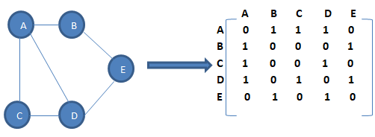

Նկար 1.2 ։ Գրաֆի ներկայացումը կցման մատրիցի տեսքով

Բ) *G* = (*V*, *E* ) գրաֆին համապատասխանեցնենք *Adj* մասիվը, որի յուրաքանչյուր *Adj*[*v*] տարր իրենից ներկայացնում է ցուցակ` կազմված *v* ∈*V* գագաթին կից գագաթներից գրված կամայական կարգով: Գրաֆների այս ներկայացմանը կանվանենք գրաֆի կից գագաթներով ներկայացում:

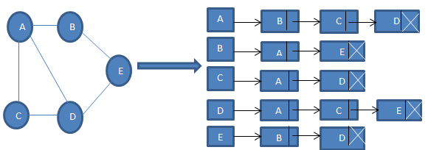

Նկար 1.3 ։ Գրաֆի ներկայացումը հարևանության ցուցակի տեսքով

Նկատենք, որ այս ներկայացումը պահանջում է *O* (*V* + *E* ) հիշողություն ( *V* հատ տարր պարունակում է մասիվը, իսկ ցուցակներում տարրերի քանակը հավասար է երկու անգամ կողերի քանակին):[5]

# ԳԼՈՒԽ 2 ՏԵՍԱԿԱՆ ԱՌՆՉՈՒԹՅՈՒՆՆԵՐ

## **2.1 Տեղաբաշխման մոդելներ**

Այս աշխատության շրջանակներում իրականացվել են տեղաբաշխման հետևյալ մոդելները՝

* Համաչափ
* Միջթվային

ա) Ընդհանուր ծանրության կենտրոնով

բ) Հաջորդական

* Օգտագործողի կողմից ստեղծվող

Ինչպես կարելի է նկատել նկար 2.1-ում ծրագրի փուլերի ընթացքը կախված տեղաբաշխման մոդելի ընտրությունից բաժանվում է 2 մասի։

Նկար 2.1։ Ծրագրի աշխատանքի փուլերը

«Համաչափ» և «Միջթվային» տեղաբաշխման մոդելներում որպես ծրագրի մուտքային տվյալներ հանդիսանում են գրաֆիկական ինտերֆեյսով ստեղծած տարերի ցուցակը, իսկ «Օգտագործողի կողմից ստեղծվող» մոդելում մուտքային տվյալ հանդիսանում է տրամադրվող սահմաններում ստեղծված տեղաբաշխման մոդելը։ Ամեն մոդել ունի իր համապատասխան կարգավորումները որոնք անելուց հետո կարելի է անցնել տեղաբաշխման գործընթացին։

Տեղաբաշխելուց հետո բոլոր տարրերին տրվում են յուրահատուկ նույնականացման համարներ որոնց միջոցով տրվում են այդ տարրերի կապերը և մուտքային ֆայլի միջոցով ներբեռնվում ծրագրիր։ Վերջինիս վերլուծության արդյունքում կառուցվում է հարեվանության ցուցակ և կատարվում ծրագծում։

## **2.1․1 Համաչափ տեղաբաշխում**

Դիցուք տրված են A, B, C և D նույն չափսեր և տարբեր գույներ ունեցող ուղղանկյուններ բազմությունները, որոնք հանդիսանում են Z բազմության ենթաբազմություններ՝

A = {A1, A2, …, An}, B = {B1, B2, …, Bm}, C = {C1, C2, …, Cp}, D = {D1, D2, …, Dl}։

Z = A ∪ B ∪ C ∪ D

Z բազմության տարրերի քանակը նշանակենք`

k = n + m + p + l

Այդ տարրերը տեղաբաշխելու համար հատկացնենք որևէ S ընդգրկող մակերես, որը բաղկացած է k հատ բջջից և ամեն մեկն էլ ունի Z բազմությանը պատկանող ուղղանկյունների չափսերը։ Տեղաբաշխենք ամեն մի բջջում մեկական ուղղանկյուն։

S ցանցի կենտրոնով տանենք երկու`ուղղահայաց և հորիզոնական առանցքներ որոնց կանվանենք **համաչափության առանցքներ**։ Համաչափության առանցքները կախված k բջիջների քանակից և S-ից կարող են անցնել և՛ բջիջների վրայով և՛ բջիջների մեջտեղով։

Ուղղանկյունների համաչափության սահմանման համար S ցանցը տրոհենք y համաչափության առանցքի տարբեր մասերում՝ գտնվող մասերի և դնենք իրար վրա։

Իրար վրա ընկած ուղղանկյուններին կանվանենք համաչափ y առանցքի նկատմամբ։

Համաչափ տեղաբաշխման ժամանակ բոլոր համաչափ տարրերը պետք է լինեն նույն տիպի։

Այս աշխատության սահմաններում A ուղղանկյան տիպը կտարբերակվի B ուղղանկյան տիպից միայն գույնով։ Օրինակ՝

Նկար 2.2։ Ձախ կողմում պատկերված ուղղանկյունների համաչափության առանցքն ուղղահայաց է և անցնում է դեղին և կանաչ տարրերի մեջտեղով, իսկ աջակողմնյան ուղղանկյունների ցանցում համաչափության առանցքը հորիզոնական է և անցնում է կապույտ ու դեղին տարրերի մեջտեղով

Համաչափ տեղաբաշխման համար այս աշխատությունում առաջարկվում է հետևյալ մոտեցումը՝

1. Որոշել քանի տիպ կա, որոնք կենտ քանակով տարրեր են պարունակում
2. Կախված ընտրված համաչափության առանցքի և 1-ին կետի արդյունքի ստեղծել բոլոր հնարավոր չափսերի ուղղանկյունների ցանցը
3. Ըստ գույների համաչափության կատարել տեղաբաշխում 2-րդ կետում ստեղծած բոլոր չափսերի ուղղանկյունների ցանցերի վրա

Դիտարկենք կետերից յուրաքանչյուրը․

1) Քանի որ տեղաբաշխվող էլեմենտների ցուցակը փոփոխելիս և ավելացվող տարրի(երի) տիպից կախված կատարվում է ստուգում տվյալ տիպի տարրերի առկայության և դրական պատասխանի դեպքում ոչ թե ստեղծվում է նոր տարր այդ ցուցակում այլ ցուցակում եղած տվյալ տիպի տարրերի քանակի փոփոխություն է տեղի ունենում, հետևաբար ալգորրթմի մուտքային Z տվյալների ցուցակում ստուգելով A, B, C, D տիպերի համապատասխանաբար n, m, p, l տարրերի քանակների կենտությունը կգտնենք մուտքային ամբողջ ցուցակի այն տարրերի թիվը որոնք չունեն իրենց համաչափ զույգը այդ ցուցակում։ Այս կետում որոշված քանակը նշանակենք հ-ով որն էլ կլինի այն հնարավոր S-ի մինիմալ տեղերի/սյուների քանակը որում պետք է կատարվի համաչափ տեղաբաշխում։

2) Այս կետի արդյունքը կլինեն այն բոլոր չափսերի S-երը, որոնցում հնարավոր կլինի համաչափ տեղաբաշխել k հատ ուղղանկյունները։ Այդ մակերեսների չափսերը փնտրելու ալգորթմը բաժանվում է 2 ճյուղի՝

ա) հ > 0

բ) հ = 0

ա) դեպքը նշանակում է, որ գոյություն ունեն առանց համաչափ զույգի տարրեր, որից կարող ենք գալ հետևյալ եզրահանգման, որ համաչափության առանցքի վրա պետք է լինեն կենտ քանակի տարրեր պարունակող տիպերի գոնե մեկական տարրեր։

Առաջին տողերի/սյուների թեքնածու չափը կլինի հ-ը։ Այն կլինի լուծում, եթե (k-h)-ը անմնացորդ բաժանվում է հ-ի`

(k - h) % h = 0

Ընդհանուր դեպքում տողերի/սյուների թեկնածու չափերը կարելի է ներկայացնել հետևյալ կերպ ՝

* Երբ ընտրված է ուղղահայաց համաչափության առանցքը՝

ri = h + 2 * i

* Երբ ընտրված է հորիզոնական համաչափության առանցքը՝

ci  = h + 2 * i

որտեղ r-ն ու c-ն համապատասխանաբար տողերի և սյուների թեկնածու չափերն են,

հ-ը համապատասխանաբար տողերի/սյուների ամենափոքր հնարավոր թեկնածուի չափն է, i-ն իտերացիաների և հետևաբար հնարավոր S-երի քանակը․

Ալգորիթմի կավարտվի երբ՝

ri > k/2 կամ ci > k/2

բ) դեպքում բոլոր տարրերն ունեն իրենց համաչափ զույգը, որից հետևում է, որ համաչափության առանցքի վրա և՛ կարող են լինել տարրեր (զույգ) և՛ կարող են այդպիսիք բացակայել։ Տողերի/սյուների մինիմալ քանակը 1-ն է , քանի որ զույգ քանակի տարրերը կարելի է դասավորել 1 տողում/սյունում։

Ընդհանուր դեպքում տողերի/սյուների թեկնածու չափերը կարելի է ներկայացնել հետևյալ կերպ ՝

* Երբ ընտրված է ուղղահայաց համաչափության առանցքը՝

ri = 2 * i

* Երբ ընտրված է հորիզոնական համաչափության առանցքը՝

ci  = 2 * i

որտեղ r-ն ու c-ն համապատասխանաբար տողերի և սյուների թեկնածու չափերն են,

i-ն իտերացիաների և հետևաբար հնարավոր S-երի քանակը․

Ալգորթմն ավարտվում է, երբ՝

ri > k/2 կամ ci > k/2,

1) և 2) կետերը կարելի է ներկայացնել հետևյալ բլոկ-սխեմայի միջողով՝

Նկար 2.3։ Բոլոր հնարավոր չափսերի ուղղանկյունների ցանցի որոշում

3) Դիցուք 2-րդ կետում ստացել ենք n հատ S-ի չափեր, որոնցում կարող ենք իրականացնել համաչափ տեղաբաշխում։ Դա նշանակում է, որ սիմտրիկ տեղաբաշխող մեթոդը պետք է կանչել n անգամ՝ ամեն իտերացիայի ժամանակ փոխանցելով i-րդ S-ի տողերի և սյուների քանակը, ինչպես նաև նախկին տեղաբաշխված մակերեսների նկատմամբ իր հարաբերական դիրքն ունեցող մակերեսը։ Այդ մեթոդում ունենալով ժամանակավոր 2 ցուցակներ առանձնացվում են բոլոր իրենց համաչափ զույգը ունեցող և չունեցող տարրերը։ Այս պահից սկսվում է բուն տեղաբաշխման գործընթացը.

Համաչափ զույգը ունեցող ցուցակից զույգ-զույգ հանվում է ամեն տիպի տարրերից և կախված համաչափության առանցքի ընտրությունից տեղաբաշխվում Si – րդ մակերեսի վրա հետևյալ կերպ՝

* Երբ ընտրված է ուղղահայաց համաչափության առանցքը՝

Տեղաբաշխումը կատարվում է տող-տող ամեն (j և Si ․c - j) բջիջներում,

* Երբ ընտրված է հորիզոնական համաչափության առանցքը՝

Տեղաբաշխումը կատարվում է տող-տող ամեն (j և Si ․r - j) բջիջներում,

որտեղ Si – ն i-րդ ընդգրկող մակերեսն է, j-ն այդ մակերեսի տվյալ պահին դիտարկվող բջիջը, իսկ Si ․r և Si ․c-ը համապատասխանաբար այդ մակերեսի տողերի և սյուների քանակը։

Տրված քանակով տեղաբաշխելուց հետո ստուգվում է իրենց համաչափ զույգը չունեցող ցուցակի լցված լինելը և դրական պատասխանի դեպքում շարում այդ տարրերը համաչափության առանցքի վրա։ Վերջնական պատկերը ստանալու համար ստուգվում է նաև իրենց համաչափ զույգը ունեցող ցուցակի պարունակությունը, և եթե նրանում դեռ մնացել են տարրեր շարում ենք S-ի վերջին դատարկ բջիջներում։

Այս աշխատության ընթացքում իրականացրած ծրագրի համապատասխան դասի ֆունկցիաների կանչերի գրաֆը ներկայացված է ստորև՝

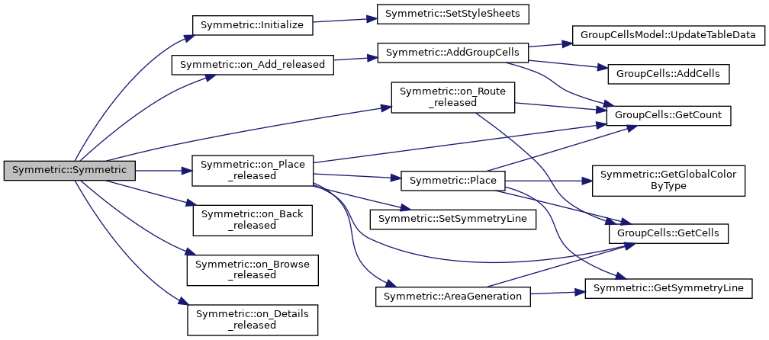

Նկար 2.4։ Համաչափ (Symmetric) դասի ֆունկցիաների կանչերի գրաֆը [6]

## **2.1․2 Միջթվային (Inter-digitation)**

Դիցուք տրված են A, B, C և D նույն չափսեր և տարբեր գույներ ունեցող ուղղանկյուններ բազմությունները, որոնք հանդիսանում են Z բազմությունը ենթաբազմություններ՝

A = {A1, A2, …, An}, B = {B1, B2, …, Bm}, C = {C1, C2, …, Cp}, D = {D1, D2, …, Dl}։

Z = A ∪ B ∪ C ∪ D

Z բազմության տարրերի քանակը նշանակենք`

k = n + m + p + l

Այդ տարրերը տեղաբաշխելու համար հատկացնենք որևէ S ընդգրկող մակերես, որը բաղկացած է k հատ բջջից և ամեն մեկն էլ ունի Z բազմությանը պատկանող ուղղանկյունների չափսերը։ Տեղաբաշխենք ամեն մի բջջում մեկական ուղղանկյուն։

Միջթվային տեղաբաշխումը կարող է իրականացվել 2 եղանակով՝

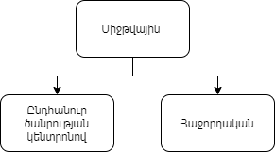

Նկար 2.5։ Միջթվային տեղաբաշխման տարատեսակները

Այս աշխատության ընթացքում իրականացրած ծրագրի համապատասխան դասի ֆունկցիաների կանչերի գրաֆը ներկայացված է ստորև՝

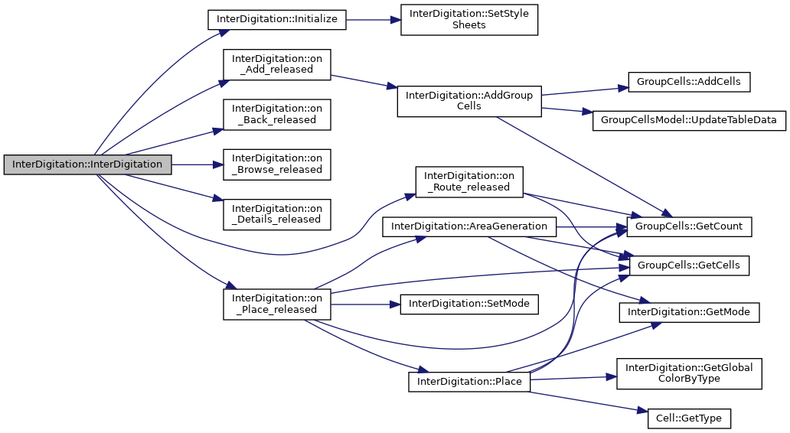

Նկար 2.6։ Միջթվային(InterDigitation) դասի ֆունկցիաների կանչերի գրաֆը[6]

### **2.1.2.1 Ընդհանուր ծանրության կենտրոնով**

Դիցուք S-ը [a x b] չափանի ուղղանկյունների ցանց է։ S ուղղանկյան **ծանրության կենտրոնը** հանդիսանում է իր անկյունագծերի հատման կետը, ինչպես պատկերված է Նկ․ 2.7-ում։

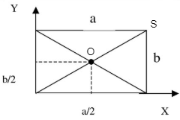

Նկար 2.7։ S ուղղանկյունների ցանցի O(a/2, b/2) ծանրության կենտրոնը

Ծանրության Օ կենտրոնը կընկնի ինչ-որ բջջի վրա, թե ինչ-որ բջիջների արանքում կախված k բջիջների քանակից և ուղղանկյան չափերից։ Ծանրության կենտրոնով տանենք 2՝ ուղղահայաց և հորիզոնական համաչափության առանցքները։

A1 տարրի O ծանրության կենտրոնի նկատմամբ համաչափը գտնելու համար, գտնենք իր A2 համաչափը հորիզոնական առանցքի նկատմամբ: Ուղղահայաց առանցքի նկատմամբ A2-ի համաչափ տարրը կկոչենք A1 -ի համաչափ տարր O ծանրության կենտրոնի նկատմամբ։ Եթե A1 տարրը գտնվում է համաչափության առանցքի վրա, ապա O ծանրության կենտրոնի նկատմամբ իր համաչափը կլինի մյուս համաչափության առանցքի նկատմամբ իր համաչափ տարրը։

Ընդհանուր ծանրության կենտրոնով տեղաբաշխման ժամանակ բոլոր տարրերը պետք է ունենան իրենց համաչափ զույգը O ծանրության կենտրոնի նկատմամբ և բոլոր համաչափ տարրերը պետք է լինեն նույն տիպի։

Այս աշխատության սահմաններում A ուղղանկյան տիպը կտարբերակվի B ուղղանկյան տիպից միայն գույնով։ Օրինակ՝

Նկար 2.8։ Ձախ կողմում պատկերված ուղղանկյունների ծանրության O կենտրոնը գտնվում է դեղին տարրերի մեջտեղում, իսկ աջակողմնյան ուղղանկյունների ցանցում ծանրության O կենտրոնը գտնվում է կենրոնի դեղին բջջի վրա։

Ըստ ընդհանուր ծանրության կենտրոնի տեղաբաշխելու համար այս աշխատությունում առաջարկվում է հետևյալ մոտեցումը՝

1. Որոշել քանի տիպ կա, որոնք կենտ քանակով տարրեր են պարունակում և եթե գոյություն ունի այդպիսին ստուգել իր միակությունը
2. Կախված 1-ին կետի արդյունքից ստեղծել բոլոր հնարավոր չափերի ուղղանկյունների ցանցը
3. Ծանրության կենտրոնի նկատմամբ ըստ գույների համաչափության կատարել տեղաբաշխում 2-րդ կետում ստեղծած բոլոր չափսերի ուղղանկյունների ցանցերի վրա

Դիտարկենք կետերից յուրաքանչյուրը․

1) Քանի որ տեղաբաշխվող էլեմենտների ցուցակը փոփոխելիս և ավելացվող տարրի(երի) տիպից կախված կատարվում է ստուգում տվյալ տիպի տարրերի առկայության և դրական պատասղանի դեպքում ոչ թե ստեղծվում է նոր տարր այդ ցուցակում այլ ցուցակում եղած տվյալ տիպի տարրերի քանակի փոփոխություն է տեղի ունենում, հետևաբար ալգորրթմի մուտքային Z տվյալների ցուցակում ստուգելով A, B, C, D տիպերի համապատասխանաբար n, m, p, l տարրերի քանակների կենտությունը կգտնենք մուտքային ամբողջ ցուցակի այն տարրերի թիվը որոնք չունեն իրենց համաչափ զույգը այդ ցուցակում։ Այս կետում որոշված քանակը նշանակենք հ-ով որն էլ կլինի այն հնարավոր S-ի մինիմալ տեղերի/սյուների քանակը որում պետք է կատարվի միջթվային տեղաբաշխում ըստ ընդհանուր ծանրության կենտրոնի։

2) Այս կետի արդյունքը կլինեն այն բոլոր չափսերի S-երը, որոնցում հնարավոր կլինի ըստ ընդհանուր ծանրության կենտրոնի տեղաբաշխել k հատ ուղղանկյունները։ Այդ մակերեսների չափսերը փնտրելու ալգորթմը բաժանվում է 2 ճյուղի՝

ա) հ > 1

բ) հ = 0

գ) հ = 1

ա) Այս դեպքը նշանակում է, որ գոյություն ունեն առանց համաչափ զույգի 1-ից ավել տարրեր, հետևաբար հնարավոր չի 1 ընդհանուր ծանրության կենտրոնի նկատմամբ համաչափ տեղաբաշխել Z բազմության բոլոր k հատ ուղղանկյունները։

բ) Այս դեպքում բոլոր տարրերն ունեն իրենց համաչափ զույգը, որից հետևում է, որ ծանրության կենտրոնը գտնվում է բջիջների միջև։ Տողերի/սյուների մինիմալ քանակը 1-ն է , քանի որ զույգ քանակի տարրերը կարելի է դասավորել 1 տողում/սյունում։

Ընդհանուր դեպքում տողերի/սյուների թեկնածու չափերը կարելի է ներկայացնել հետևյալ կերպ ՝

[ri , ci ] = [j, k / j]

որտեղ r-ն ու c-ն համապատասխանաբար տողերի և սյուների թեկնածու չափերն են,

i-ն հնարավոր S-երի քանակը, j-ն ամեն իտերացիային 2 անգամ մեծացող տողերի հնարավոր չափը, k-ն բոլոր տարրերի քանակը

Ալգորթմն ավարտվում է, երբ՝

ri > k

գ) Այս դեպքում ընդամենը մեկ տիպի տարրերի քանակն է կենտ և ուրեմն մեկ տարր կա, որ չունի իր համաչափ զույգը, որից էլ հետևում է, որ այդ տարրը գտնվում է S-ի կենրոնական բջջի վրա և ներկայացնում է ծանրության կենտրոնը։ Տողերի/սյուների մինիմալ քանակը 1-ն է , քանի որ համաչափ զույգը չունեցող միակ տարրը կարելի է տեղադրել կենտրոնական բջջում, իսկ մնացաց զույգ քանակի տարրերը համաչափ դասավորել 1 տողում/սյունում։

Ընդհանուր դեպքում տողերի/սյուների թեկնածու չափերը կարելի է ներկայացնել հետևյալ կերպ ՝

[ri , ci ] = [j, k / j]

որտեղ r-ն ու c-ն համապատասխանաբար տողերի և սյուների թեկնածու չափերն են,

i-ն հնարավոր S-երի քանակը, j-ն ամեն իտերացիային 2-ով մեծացող տողերի հնարավոր չափը, k-ն բոլոր տարրերի քանակը

Ալգորթմն ավարտվում է, երբ՝

ri > k

1) և 2) կետերը կարելի է ներկայացնել Նկ․ 2.9-ում պատկերված բլոկ-սխեմայի միջոցով

Նկար 2.9։ Բոլոր հնարավոր չափերի ուղղանկյունների ցանցի որոշում

3) Դիցուք 2-րդ կետում ստացել ենք n հատ S-ի չափեր, որոնցում կարող ենք իրականացնել ըստ ընդհանուր ծանրության կենտրոնի տեղաբաշխում։ Դա նշանակում է, որ «InterDigitation»» մոդելի «Place()» մեթոդը պետք է կանչել n անգամ՝ ամեն իտերացիայի ժամանակ փոխանցելով i-րդ S-ի տողերի և սյուների քանակը։ «Place()» մեթոդ-ի մեջ ունենալով ժամանակավոր 2 ցուցակներ առանձնացվում են իրենց համաչափ զույգը ունեցող և չունեցող տարրերը։ Այս պահից սկսվում է բուն տեղաբաշխման գործընթացը.

Եթե «Place()» մեթոդի կատարման i-րդ իտերացիայում համեմատենք տողերի և սյուների քանակը տեղաբաշխումը կատարվում է աջից-ձախ, վերևից-ներքև ուղղություններով, հակառակ դեպքում վերևից-ներքև, աջից-ձախ ուղղություններով։

Համաչափ զույգը ունեցող ցուցակից զույգ-զույգ հանվում է ամեն տիպի տարրերից և տեղաբաշխվում Si – րդ մակերեսի վրա հետևյալ կերպ՝

ա) Երբ տողերի քանակը մեծ է սյուների քանակից՝

բ) Երբ սյուների քանակը մեծ է կամ հավասար տողերի քանակից

ա) Այս դեպքում տեղաբաշխումը կազմակերպվում է վերևից ներքև տողերի կեսի չափով և աջից ձախ բոլոր սյուներով ամեն իտերացիային տեղաբաշխելով տարրերը (j, i) և ծանրության կենտրոնի նկատմամբ համաչափ (S․r – j – 1, S․c – i – 1) բջիջներում,

որտեղ S– ը հերթական ընդգրկող մակերեսն է, Si ․r և Si ․c-ը համապատասխանաբար այդ մակերեսի տողերի և սյուների քանակը, իսկ j-ն և i-ն հանդիսանում են համապատասխանաբար տողերի և սյուների քանակի հաշվիչները։

Տրված քանակով տեղաբաշխելուց հետո ստուգվում է իրենց համաչափ զույգը չունեցող ցուցակի լցված լինելը և դրական պատասխանի դեպքում շարում այդ տարրերը համաչափության առանցքի վրա։ Վերջնական պատկերը ստանալու համար ստուգվում է նաև իրենց համաչափ զույգը ունեցող ցուցակի պարունակությունը, և եթե նրանում դեռ մնացել են տարրեր շարում ենք S-ի վերջին դատարկ բջիջներում։

բ) Այս դեպքում տեղաբաշխումը կազմակերպվում է աջից ձախ սյուների կեսի չափով և բոլոր տողերով վերևից ներքև ամեն իտերացիային տեղաբաշխելով տարրերը (i, j) և ծանրության կենտրոնի նկատմամբ համաչափ (S․ c – i – 1, S․r – j – 1) բջիջներում,

որտեղ S– ը հերթական ցանցավորված մակերեսն է, Si ․r և Si ․c-ը համապատասխանաբար այդ մակերեսի տողերի և սյուների քանակը, իսկ i-ն և j-ն հանդիսանում են համապատասխանաբար տողերի և սյուների քանակի հաշվիչները։

Տրված քանակով տեղաբաշխելուց հետո ստուգվում է զույգը չգտած միակ տարրի առկայությունը և դրական պատասղանի դեպքում այն տեղ կգտնի **ծանրության կենտրոն** հանդիսացող S ցանցային մակերեսի (S․ c / 2 , S․r / 2) կոորդինատներով բջջում:

Վերջնական պատկերը ստանալու համար ստուգվում է նաև իրենց համաչափ զույգը ունեցող ցուցակի պարունակությունը, և եթե նրանում դեռ մնացել են տարրեր տեղաբաշխում ենք S-ի վերջին դատարկ բջիջներում։

### **2.1.2.2 Հաջորդական**

Հաջորդական կավանենք այն տեղաբաշխումը, որի ժամանակ բոլոր տիպի տարրերը անընդհատ դասավորված են հորիզոնական կամ ուղղահայաց ուղղություններով, այսինքն՝ S ուղղանկյունների ցանցային մակերեսը հորիզոնական կամ ուղղահայաց ուղղություններով միաչափ է դառնում։ Ամեն տիպի տարր տեղաբաշխվելուց հետո պետք է հնարավորին հեռու լինի իր տիպի տարրերից։

Հաջորդական տեղաբաշխման համար անհրաժեշտ է, որպեսզի բոլոր տիպի տարրերի քանակները հավասար լինեն՝

n = m = p = l

Դիտարկվող օրինակում տեղաբաշխվող տարրերի Z բազմությունը բաղկացած է 4` A, B, C և D բազմություններից, որոնք էլ ներկայացնում են տարբեր տիպերի տարրերի բազմություններ։ Հետևաբար ամեն տարր նույնատիպ տարրից պետք է գտնվի ±4 տարր հեռավորության վրա։ Օրինակ՝

Նկար 2.10։ Ձախ կողմում պատկերված է հաջորդական տեղաբաշխման հորիզոնական եղանակը, իսկ աջ կողմում հաջորդական տեղաբաշխման ուղղահայաց եղանակը ։

Հաջորդական եղանակով տեղաբաշխելու համար այս աշխատությունում առաջարկվում է հետևյալ մոտեցումը՝

1. Ստեղծել բոլոր հնարավոր չափերի ուղղանկյունների ցանցը
2. Ըստ գույների հաջորդական եղանակի տեղաբաշխել 1-ին կետում ստեղծած բոլոր չափսերի ուղղանկյունների ցանցերի վրա

Դիտարկենք կետերից յուրաքանչյուրը․

1) Այս կետում կատարվում են ստուգումներ կախված տարրերի տիպերի քանակի և ամեն տիպի տարրերի քանակի հետ։ Ինչպես արդեն նշվել է վերևում հաջորդաբար դասավորելու համար հնարավոր 2 եղանակ կա՝ հորիզոնական և ուղղահայաց։ Համապատասխան ստուգումները անցնելուց հետո, վերադարձվում են [1 x k] (հորիզոնական) և [k x 1] (ուղղահայաց) չափերի ցուցակը։

2) Քանի որ ալգորիթմը հասել է այս փուլին հետևաբար հնարավոր է հաջորդաբար տեղաբաշխել և առանց ավելորդ ստուգումների անցում է կատարվում ըստ տարրերի տիպերի և ամեն տիպի ամեն տարր տեղաբաշխում նախորդից տիպերի քանակ հեռավորության վրա, ինչի արդյունքում ամեն տիպի տարր իր հարևան նմանից կլինի նույն և միջինում ամենահեռու հեռավորության վրա։

* Հորիզոնական-հաջորդական - տեղաբաշխում ամեն ամեն [0, (i + j)] բջջում
* Ուղղահայաց-հաջորդական- տեղաբաշխում ամեն ամեն [(i + j), 0] բջջում

որտեղ i-ն տարրերի տիպերի քանակն է, j-ն տվյալ պահին տեղաբաշխվող տարրի նույնատիպ հարևանից տրվող հեռավորությունը և ամեն իտերացիային աճում է տիպերի քանակի չափով։

Նկար 2.11։ Բոլոր հնարավոր չափերի ուղղանկյունների ցանցի որոշում

## **2.1․3 Օգտագործողի կողմից ստեղծող մոդել**

Դիցուք տրված են A, B, C և D նույն չափսեր և տարբեր գույներ ունեցող ուղղանկյուններ բազմությունները, որոնք հանդիսանում են Z բազմության ենթաբազմություններ և 2 x 2 չափանի P քառակուսային մատրիցը՝

A = {A1, A2, …, An}, B = {B1, B2, …, Bm}, C = {C1, C2, …, Cp}, D = {D1, D2, …, Dl}։  
Z = A ∪ B ∪ C ∪ D

Z բազմությունից ընտրելով ցանկացած 4 ուղղանկյուն և տեղավորելով P-ի դատարկ վանդակներում ստացվում է այդ տարրերի մեջ ինչ-որ հարաբերություն։ Օրինակ`

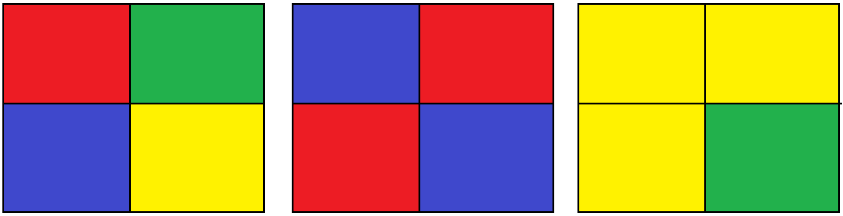

Նկար 2.12։ Տարբեր հարաբերություններով դասավորված ուղղանկյուններ

Ստեղածված հարաբերությամբ դասավորվածությունը կանվանենք **օգրագործողի կողմից ստեղծված մոդել**։ Որոշված մոդելին տալով հորիզոնական և ուղղահայաց ուղղություններով բազմապատկման գործակիցներ (CF, RF) և այն արտապատկերելով CF * RF անգամ համապատասխան ուղղություններով, կստացվի ըստ օգտագործողի կողմից ստեղծված մոդելի և բազմապատկման գործակիցների տեղաբաշխված ուղղանկյունների ցանցը։

Այս աշխատության ընթացքում իրականացրած ծրագրի համապատասխան դասի ֆունկցիաների կանչերի գրաֆը ներկայացված է ստորև՝

Նկար 2.13։ Օգտագործողի կողմից ստեղծված մոդել(UserGeneratedPattern) դասի ֆունկցիաների կանչերի գրաֆը[6]

## **2.2 Ծրագծում**

Ծրագծման փուլում ենթադրվում է, որ օգտագործողը արդեն կատարել է տեղաբաշխում իր նախընտրելի մոդելի հիման վրա, որի արդյունքում յուրաքանչյուր տարր զբաղեցնում է իր ուրույն տեղը ցանցային մակերեսում և ունի իր յուրահատուկ, չկրկնվող նույնականացման համարը(ID-ն)։ Այս աշխատությունում ծրագծում արվում է ըստ հետևյալ հիմնական փուլերի՝

Նկար 2.14։ Ծրագծման փուլեր

Ծրագծում կատարելու համար խնդիրը բերվում է գրաֆերի տեսության, որտեղ ամեն տեղաբաշխված տարր ներկայացնում է գրաֆի գագաթ, իսկ միացնող կողերը տրվում են՝ ըստ տեղաբաշխված տարրերի ID-ների մուտքային ֆայլի միջոցով։ Մուտքային ֆայլի վերլուծության արդյունքում ելքում ստացվում է **հարևանության ցուցակ**։

Այս աշխատության ընթացքում իրականացրած ծրագրի մուտքային ֆայլի վերլուծության համար պատասխանատու դասի ֆունկցիաների կանչերի գրաֆը ներկայացված է ստորև՝

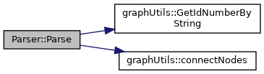

Նկար 2.15։ Վերլուծիչ(Parser) դասի ֆունկցիաների կանչերի գրաֆը

Ծրագծում կատարելու համար հաջորդ քայլը բոլոր հնարավոր ճանապարհների որոշումն է, որի համար կառուցվում է գրաֆ, որի գագաթների բազմությունը բոլոր տեղաբաշխված բոլոր տարրերն են, իսկ կողերի բազմությունը կներկայացնեն բոլոր կից տեղաբաշխված տարրերը(գագաթները) միացնող կողերը(Նկ․ 2.16)։

Նկար 2.16։ Կետագծերը երևակայական գրաֆի կողերն են, իսկ սև քառակուսիները երևակայական գրաֆի գագաթները

Այս աշխատությունում կդիտարկվի ծրագծման ըստ կարճագույն ճանապարհի մեթոդը։ Կան 2 գագաթների միջև կարճագույն ճանապարհի որոնման մի շարք ալգորիթմներ։ Օրինակ՝ կշռված բացասական կողերով գրաֆերում դրանք որոշվում են Բելլման-Ֆորդի ալգորիթմով O(VE) ժամանակում, կշռված դրական կողերով գրաֆերում O (E + VLogV) ժամանակում Դեյկստրայի ալգորիթմով։ Քանի որ դիտարկվող գրաֆի կողերը չունեն կշիռներ հետևաբար խնդիրը լուծվում է գրաֆում լայնական փնտրմամբ O (V + E) ժամանակում։

Այս աշխատության ընթացքում իրականացրած ծրագրի ծրագծում կատարելու համար պատասխանատու դասի ֆունկցիաների կանչերի գրաֆը ներկայացված է ստորև՝

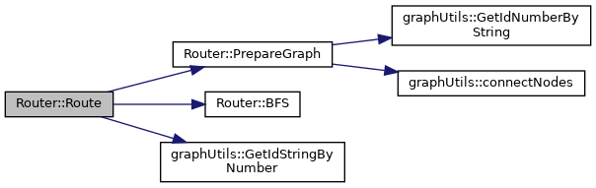

Նկար 2.17։ Ծրագծիչ(Router) դասի ֆունկցիաների կանչերի գրաֆը[6]

Ամեն իտերացիայի ժամանակ պահվում է դիտարկվող գագաթի նախորդող գագաթը և ինկրեմենտ արվում վերջինիս հեռավորությունը աղբյուր(source) գագաթից։ Ամեն իտերացիայի ժամանակ խորքային փնտրում կատարող մեթոդին փոխանցվում է երևակայական գրաֆը, աղբյուրը և նշանակակետը։ Ալգորիթմը վերջանում է երբ գտնվում է որոնելիք նույնականացման համարով գագաթը կամ երբ դիտարկվել են բոլոր գագաթները։

Նկար 2.18: Գլոբալ ծրագծման օրինակ

# Գլուխ 3 ԳՐԱՖԻԿԱԿԱՆ ԻՆՏԵՐՖԵՅՍ

### **3.1 QT Գրադարան**

Օգտագործողի գրաֆիկական ինտերֆեյսը (GUI - Graphical User Interface) էկրանին արտածված գրաֆիկական էլեմենտների բազմություն է, որոնք ներկայացված են պատկերների տեսքով՝ օգտագործողի աշխատանքը ավելի հարմարավետ դարձնելու համար։ Այն ամբողջությամբ իրականացված է Qt framework-ի տրամադրած միջոցներով։   
Qt միջավայրում վիզուալ էլեմենտները կամ Widget-ները ներկայացնող QWidget դասը ժառանգված է QObject և QPaintDevice դասերից։ Այն բազային դաս է հանդիսանում բոլոր վիզուալ էլեմենտների համար։

Qt գրադարանը կառուցված է մի շարք կարևոր սկզբունքների վրա որոնցից է signal-slot – երի մեխանիզմը։ Այն հանդիսանում է այլընտրանքը callback մեխանիզմին և հնարավորություն է տալիս մի օբյեկտին տալ ինֆորմացիա մյուս օբյեկտի մասին, որոնք իրար հետ կարող են կապ ընդհանրապես չունենալ: signal-ը տեղի է ունենում (emit) երբ ինչ-որ իրադարձություն է տեղի ունենում: Qt օբյեկտներում կան ներդրված signal-ներ, սակայն ծրագրավորողը հեշտությամբ կարող է ավելացնել նաև սեփական signal-ները slot-ը ֆունկցիա է, որը կանչվում է երբ տեղի է ունենում համապատասխան signal-ը:

Ծրագրի գրաֆիկական ինտերֆեյսը բաղկացած է հետևյալ հիմնական պատւհաններից՝

* Գլխավոր պատուհան/հիմնական մենյու
* Համաչափ տեղաբաշխման պատուհան
* Միջթվային տեղաբաշխման պատուհան
* Տեղաբաշխման մոդելի ստեղծման պատուհան

### **3.2 Գլխավոր պատուհան**

Ծրագիրը աշխատացնելուց անմիջապես հետո բացվում է ողջույնի պատուհան(նկար 2.19) օգտագործելով QSplashScreen դասը։

Նկար 3.1: Ողջույնի պատուհան

Այն ակտիվ մնալով 5 վրկ․ փակվում է տեղ տալով գլխավոր պատուհանին   
(նկար 2.20): Գլխավոր պատուհանը (Main Window) ժառանգված է QWidget դասից և համարվում է մասնակիորեն իրականացված վիզուալ էլեմենտ։

Նկար 3.2: Գլխավոր պատուհան

Գլխավոր պատուհանը հանդիսանալով հիմնական մենյու ծրագրի համար պարունակում է 3 QPushButton օգտագործողին առաջարկելով համապատասխանաբար տեղաբաշխել որոշված մեթոդներով(Համաչափ, Միջթվային) կամ ստեղծել իր սեփականը։

### **3.3 Համաչափ տեղաբաշխման** **պատուհան**

Համաչափ տեղաբաշխման պատուհանը բացվում է երբ emit է լինում համապատասխան «m_symmetricButton»-ի released() signal-ը։

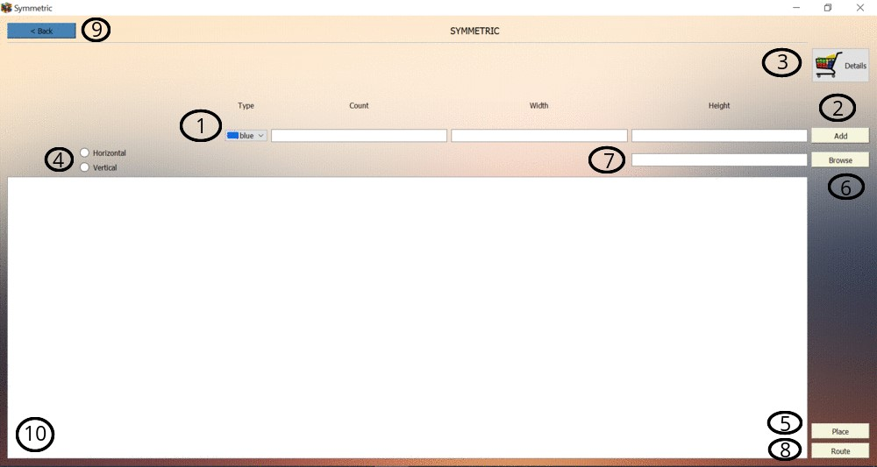

Նկար 3.3: Համաչափ տեղաբաշխման պատուհան

1. Այս տողում տեղ են գտել «Type», «Count», «Width» և «Height» դաշտերը, որոնք համապատասխանաբար ներկայացնում են՝ տվյալ պահին ստեղծվող տարի(երի) տիպը(QCombobox դասի անդամ), քանակը(QLineEdit դասի անդամ), լայնությունը(QLineEdit դասի անդամ) և բարձրությունը(QLineEdit դասի անդամ)։
2. Ավելացնել(Add) կոճակ, որի released() signal-ի կանչից հետո տվյալ պահին 1-ին կետի համապատասխան պարամետրերով և քանակի տարրերր կավելանան տեղաբաշխվող տարրեի զամբյուղի մեջ։
3. Ստեղծված տարրերի զամբյուղ կոճակ, որի released() signal-ի կանչից հետո կբացվի աղյուսակ QTableView տիպի որում ներկայացված են մինչ տվյալ պահը ստեղծված տարրերի տվյալները։(նկար 3.4)

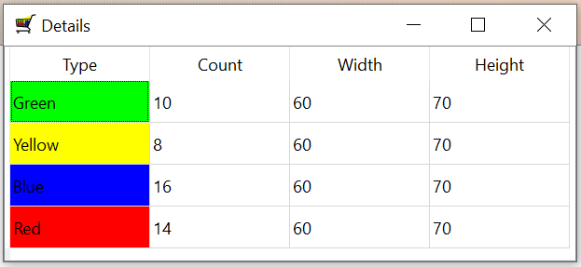

Նկար 3.4: Ստեղծված տարրերի զամբյուղ

1. QRadioButton տիպի օբյեկներ, որոնք որոշում են տեղաբաշխման համաչափության առանցքը(հորիզոնական/ուղղահայաց)։ Տեղաբաշխում կատարելու համատ համարվում է պարտադիր լրացման դաշտ, առանց որի օգտագործողը կստանա զգուշացում։
2. Տեղաբաշխել(Place) կոճակ, որի released() signal-ի կանչից հետո, այդ պահին զամբյուղի մեջ եղած տարրերը դասավորել համաչափ մեթոդով 10–րդ կետում ներկայացվող դաշտում կպատկերվեն, եթե իհարկե հնարավոր է, հակառակ դեպքում հատուկ պատուհանով օգտագործողը կստանա հաղորդագրություն ձախողման մասին։
3. Բեռնել(Browse) կոճակ, որի released() signal-ի կանչից հետո բացվում է ֆայլային մենեջեր (File Explorer) պատուհանը ֆայլ ներբեռնելու համար:
4. QLineEdit տիպի օբյեկտ, որում երևում է 6-րդ կետում բեռնած ֆայլի ճանապարհը։
5. Ծրագծել(Route) կոճակ, որի released() signal-ի կանչից հետո 6-րդ կետում բեռնած ֆայլի պարունակության վերլուծության արդյունքում ստացված կապերը կպատկերվեն 10–րդ կետում ներկայացվող դաշտում։
6. Ելք(Back) կոճակ, որի released() signal-ի կանչից հետո օգտագործողը կվերադառնա գլխավոր մենյուի էջ։
7. QGraphicsView տիպի օբյեկտ, որում կատարվում են տեղաբաշխված բոլոր տարրերը և ծրագծման արդյունքը։

Այս մոդելի աշխատանքից հետո ստացվում են հետևյալ արդյունքները, տրվող համապատասխան մուտքային ֆայլերով ։

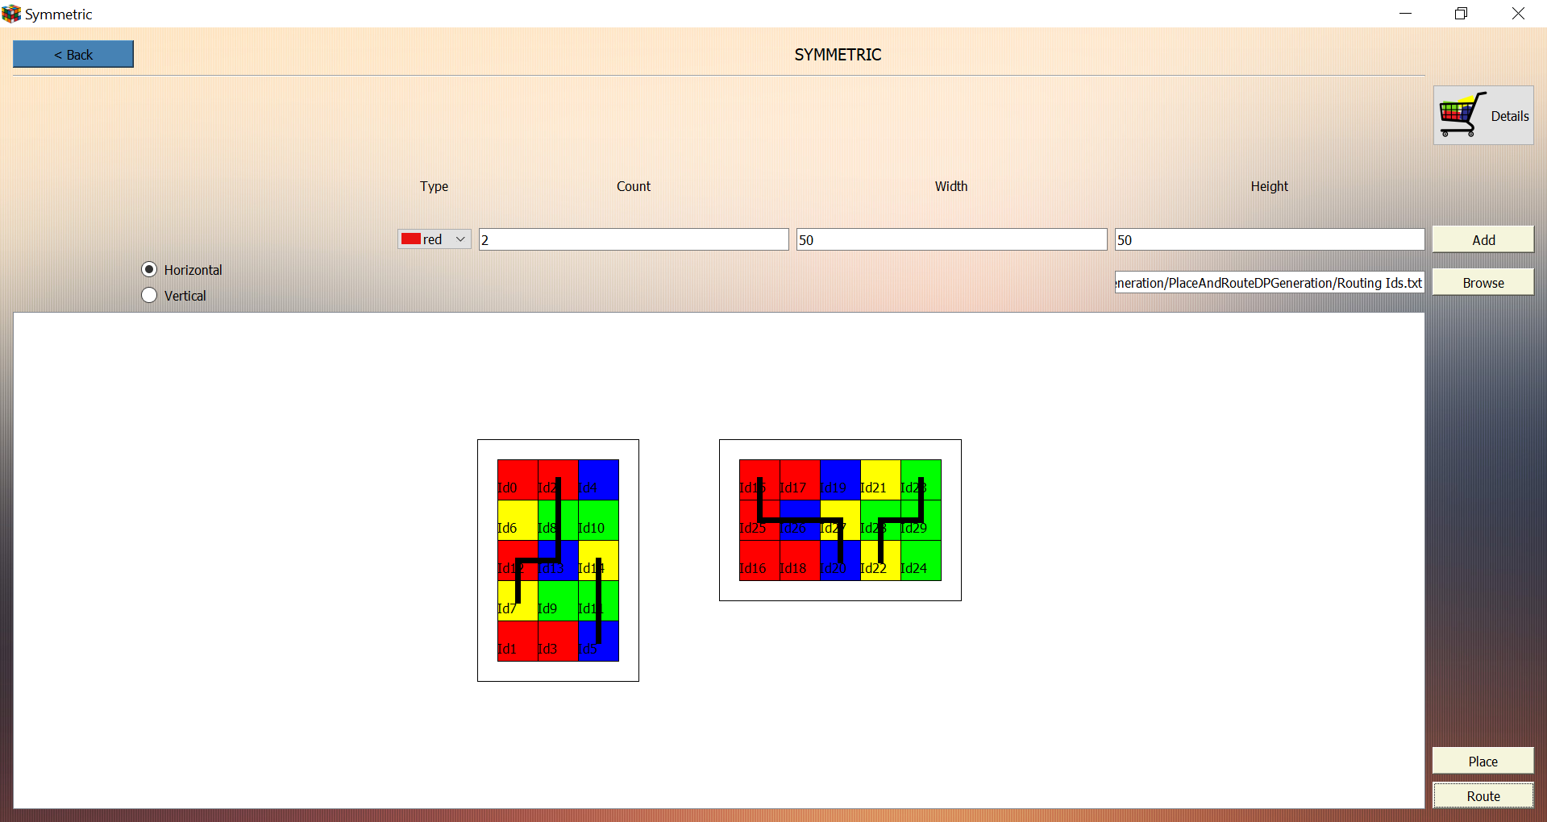

Նկար 3.5։ Համաչափ տեղաբաշխում հորիզոնական առանցքի շուրջ տրված (Id2, Id7), (Id14, Id5),  
(Id15, Id20) և (Id22, Id23) կապերով

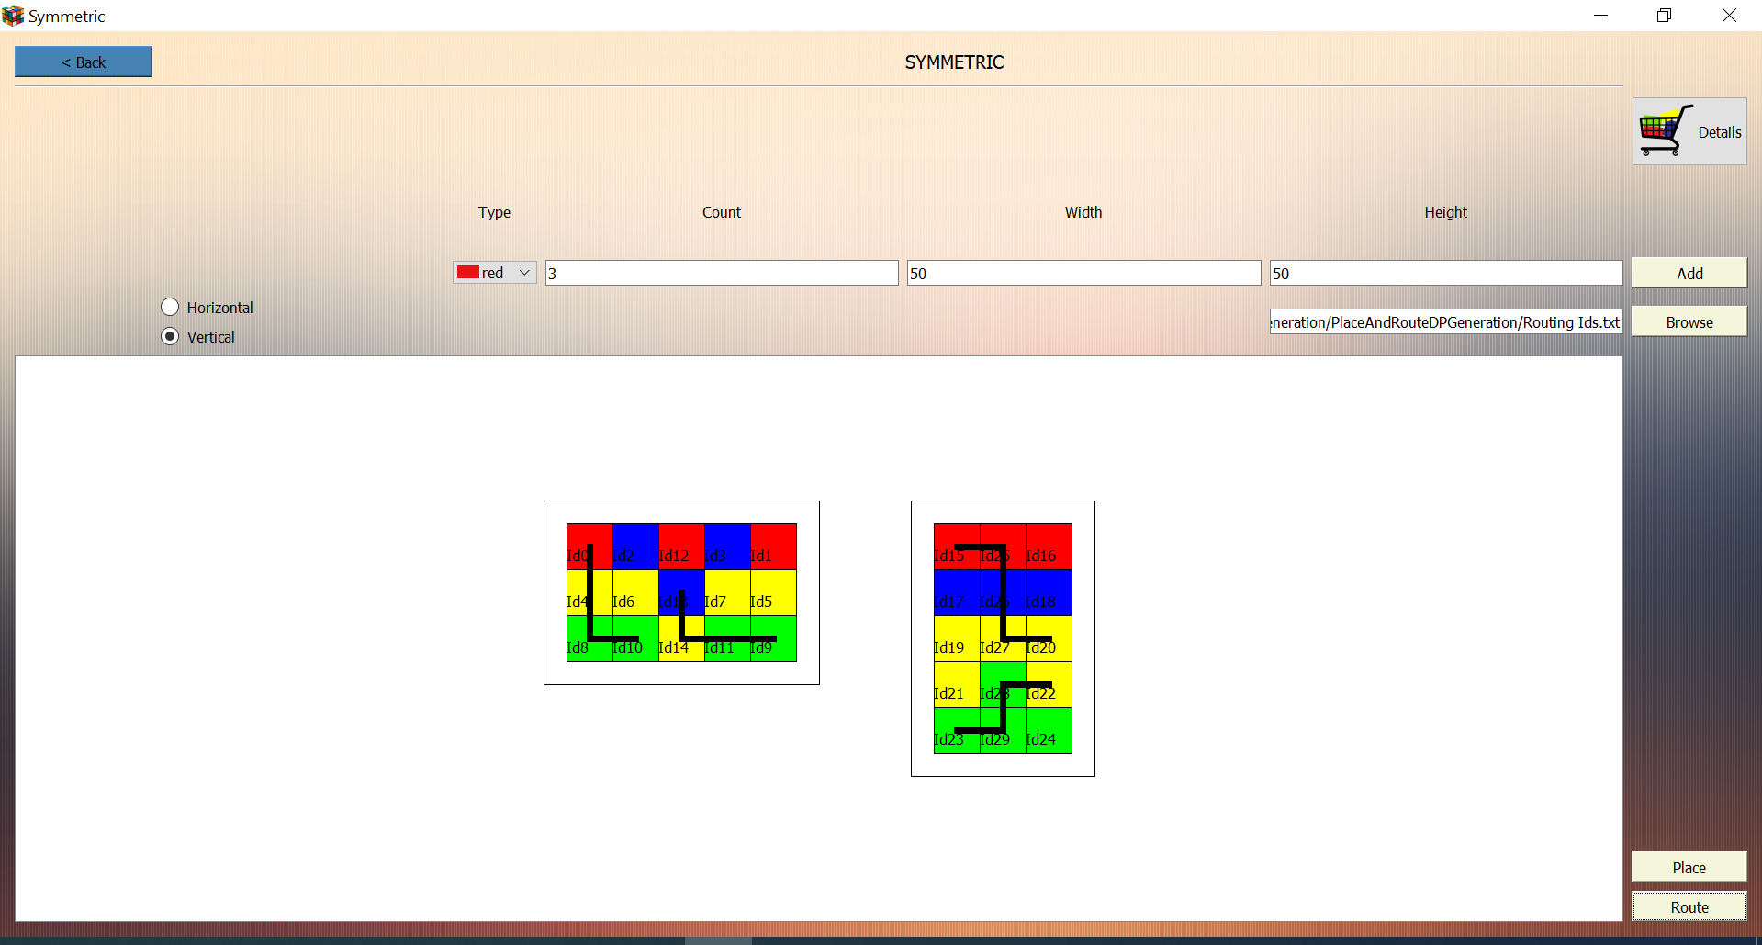

Նկար 3.6։ Համաչափ տեղաբաշխում ուղղահայաց առանցքի շուրջ տրված (Id0, Id10), (Id13, Id9),  
 (Id15, Id20) և (Id22, Id23) կապերով

### **3.4 Միջթվային տեղաբաշխման պատուհան**

Միջթվային տեղաբաշխման պատուհանը բացվում է երբ emit է լինում համապատասխան «m_interDigitationButton»-ի released() signal-ը։

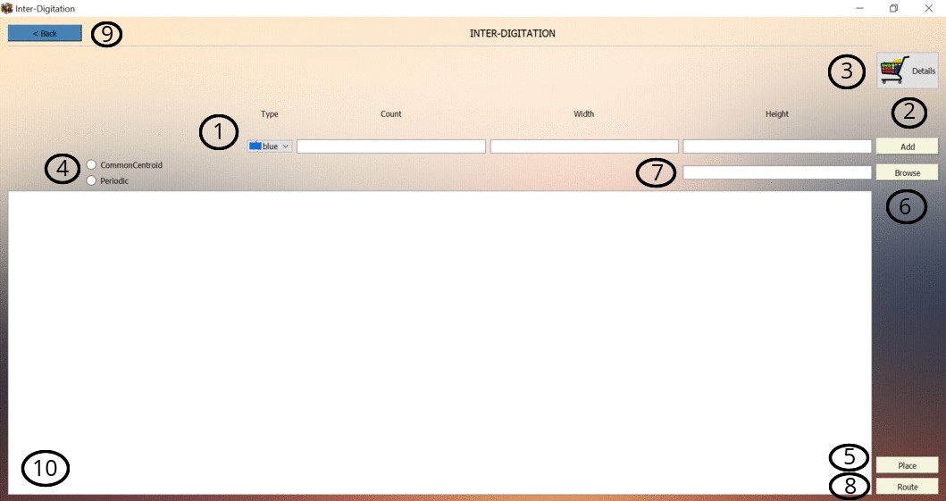

Նկար 3.7: Միջթվային տեղաբաշխման պատուհան

1. Այս տողում տեղ են գտել «Type», «Count», «Width» և «Height» դաշտերը, որոնք համապատասխանաբար ներկայացնում են՝ տվյալ պահին ստեղծվող տարի(երի) տիպը(QCombobox դասի անդամ), քանակը(QLineEdit դասի անդամ), լայնությունը(QLineEdit դասի անդամ) և բարձրությունը(QLineEdit դասի անդամ)։
2. Ավելացնել(Add) կոճակ, որի released() signal-ի կանչից հետո տվյալ պահին 1-ին կետի համապատասխան պարամետրերով և քանակի տարրերր կավելանան տեղաբաշխվող տարրեի զամբյուղի մեջ։
3. Ստեղծված տարրերի զամբյուղ կոճակ, որի released() signal-ի կանչից հետո կբացվի աղյուսակ QTableView տիպի որում ներկայացված են մինչ տվյալ պահը ստեղծված տարրերի տվյալները։(նկար 3.4):
4. QRadioButton տիպի օբյեկներ, որոնք որոշում են այս մոդելով տեղաբաշխման 2 տարատեսակները։ Տեղաբաշխում կատարելու համատ համարվում է պարտադիր լրացման դաշտ, առանց որի օգտագործողը կստանա զգուշացում։
5. Տեղաբաշխել(Place) կոճակ, որի released() signal-ի կանչից հետո, այդ պահին զամբյուղի մեջ եղած տարրերը դասավորել համաչափ մեթոդով 10–րդ կետում ներկայացվող դաշտում կպատկերվեն, եթե իհարկե հնարավոր է, հակառակ դեպքում հատուկ պատուհանով օգտագործողը կստանա հաղորդագրություն ձախողման մասին։
6. Բեռնել(Browse) կոճակ, որի released() signal-ի կանչից հետո բացվում է ֆայլային մենեջեր (File Explorer) պատուհանը ֆայլ ներբեռնելու համար:
7. QLineEdit տիպի օբյեկտ, որում երևում է 6-րդ կետում բեռնած ֆայլի ճանապարհը։
8. Ծրագծել(Route) կոճակ, որի released() signal-ի կանչից հետո 6-րդ կետում բեռնած ֆայլի պարունակության վերլուծության արդյունքում ստացված կապերը կպատկերվեն 10–րդ կետում ներկայացվող դաշտում։
9. Ելք(Back) կոճակ, որի released() signal-ի կանչից հետո օգտագործողը կվերադառնա գլխավոր մենյուի էջ։
10. QGraphicsView տիպի օբյեկտ, որում կատարվում են տեղաբաշխված բոլոր տարրերը և ծրագծման արդյունքը։

Այս մոդելի աշխատանքից հետո ստացվում են հետևյալ արդյունքները, տրվող համապատասխան մուտքային ֆայլերով ։

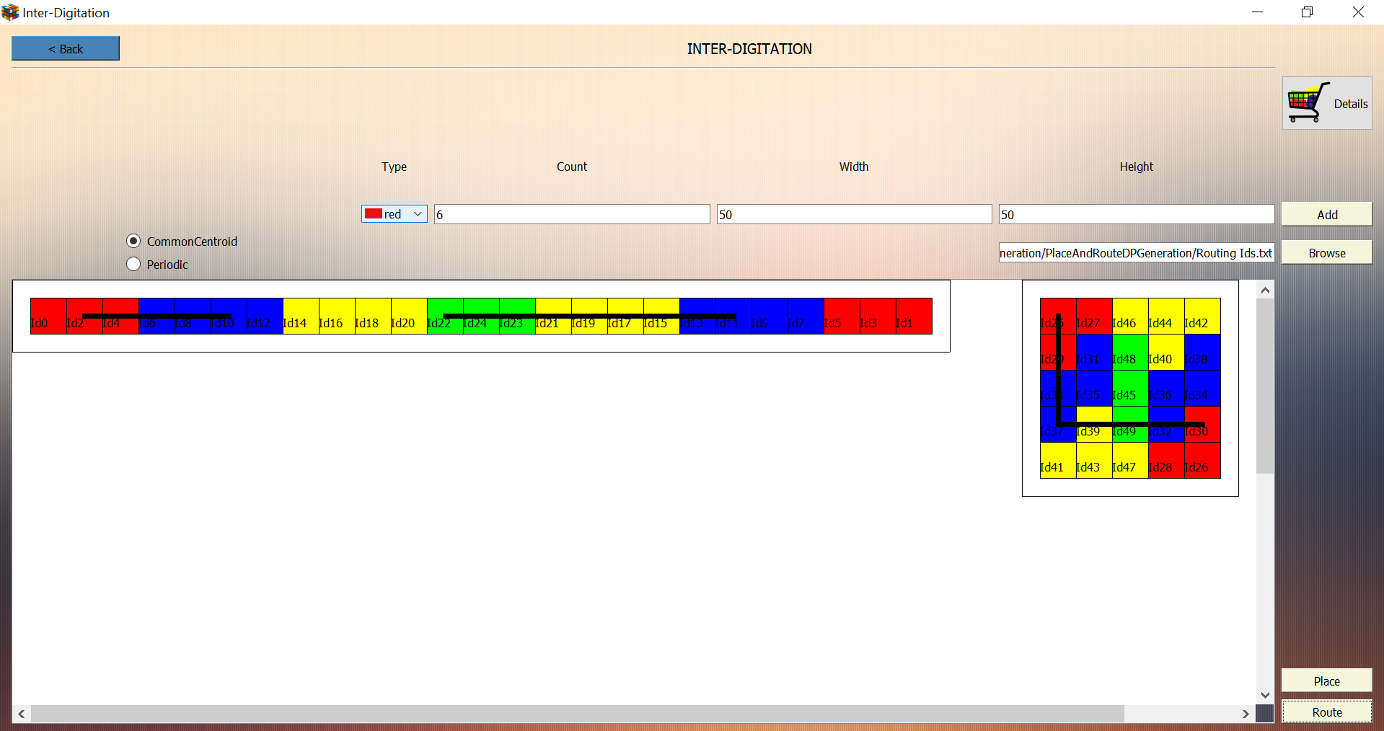Նկար 3.8։ Միջթվային տեղաբաշխում ըստ ընդհանուր ծանրության կենտրոնի տրված (Id2, Id10), (Id22, Id11) և (Id25, Id30) կապերով

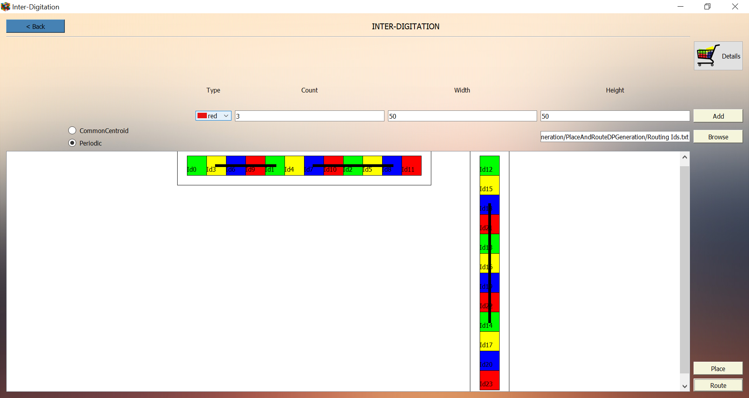

Նկար 3.9։ Միջթվային տեղաբաշխում հաջորդական ողանակով տրված (Id1, Id3) և (Id18, Id14) կապերով

### **3.5 Տեղաբաշխման մոդելի ստեղծման** **պատուհան**

Տեղաբաշխման մոդելի ստեղծման պատուհանը բացվում է երբ emit է լինում համապատասխան «m_userGeneratedPatternButton»-ի released() signal-ը։

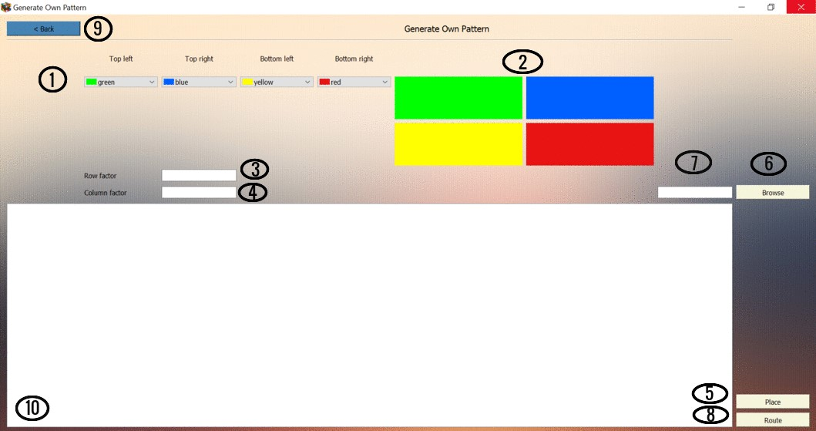

Նկար 3.10: Տեղաբաշխման մոդելի ստեղծման պատուհան

1. Այս տողում տեղ են գտել QCombobox տիպի «TopLeft», «TopRight», «BottomLeft» և «BottomRight» դաշտերը, որոնք համապատասխանաբար ներկայացնում են՝ ստեղծվող մոդելի ձախ վերևի, աջ վերևի , ձախ ներքևի , աջ ներքևի տիպերի ուղղանկյունները։
2. Այս կետում ներկայացված են QPixmap տիպի օբյեկտներ, որոնք դինամիկ փոփոխվում են 1-ին կետում ներկայացված մոդելի համապատասխան մասերի currentIndexChanged signal-ի կանչից հետո։
3. QLineEdit տիպի օբյեկտ ստեղծված մոդելի տողերի քանակի բազմապատկման գործակից։
4. QLineEdit տիպի օբյեկտ ստեղծված մոդելի սյուների քանակի բազմապատկման գործակից։
5. Տեղաբաշխել(Place) կոճակ, որի released() signal-ի կանչից հետո, այդ պահին զամբյուղի մեջ եղած տարրերը դասավորել համաչափ մեթոդով 10–րդ կետում ներկայացվող դաշտում կպատկերվեն, եթե իհարկե հնարավոր է, հակառակ դեպքում հատուկ պատուհանով օգտագործողը կստանա հաղորդագրություն ձախողման մասին։
6. Բեռնել(Browse) կոճակ, որի released() signal-ի կանչից հետո բացվում է ֆայլային մենեջեր (File Explorer) պատուհանը ֆայլ ներբեռնելու համար:
7. QLineEdit տիպի օբյեկտ, որում երևում է 6-րդ կետում բեռնած ֆայլի ճանապարհը։
8. Ծրագծել(Route) կոճակ, որի released() signal-ի կանչից հետո 6-րդ կետում բեռնած ֆայլի պարունակության վերլուծության արդյունքում ստացված կապերը կպատկերվեն 10–րդ կետում ներկայացվող դաշտում։
9. Ելք(Back) կոճակ, որի released() signal-ի կանչից հետո օգտագործողը կվերադառնա գլխավոր մենյուի էջ։
10. QGraphicsView տիպի օբյեկտ, որում կատարվում են տեղաբաշխված բոլոր տարրերը և ծրագծման արդյունքը։

Այս մոդելի աշխատանքից հետո ստացվում են հետևյալ արդյունքները, տրվող համապատասխան մուտքային ֆայլերով ։

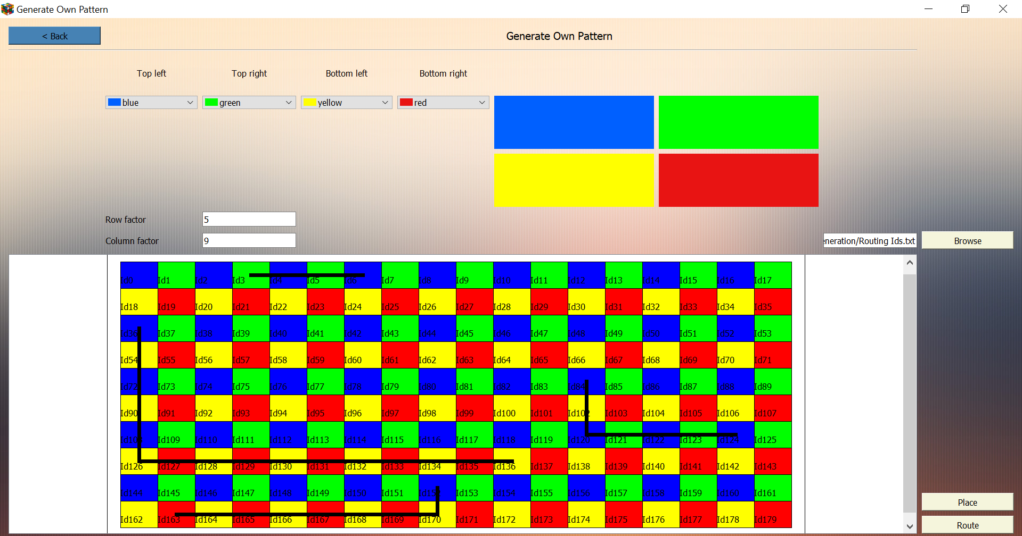

Նկար 3.11։ Ստեղծված մոդելով տեղաբաշխում տողերի` 5 և սյուների 9 բազմապատկման գործակիցներով, տրված (Id3, Id6), (Id36, Id136), (Id84, Id124) (Id163, Id152) կապերով

## **3.6 Փորձարարական մաս**

Ավարատական աշխատանքի ընթացքում իրականացված ծրագիրը փորձարկվել է Intel(R) Core(TM) i7-7500U CPU @ 2.70GHZ 2.90 GHZ և 32Gb RAM բնութագրեր ունեցող համակարգչով։ Փորձերի արդյունքները ամփոփված են ստորև՝

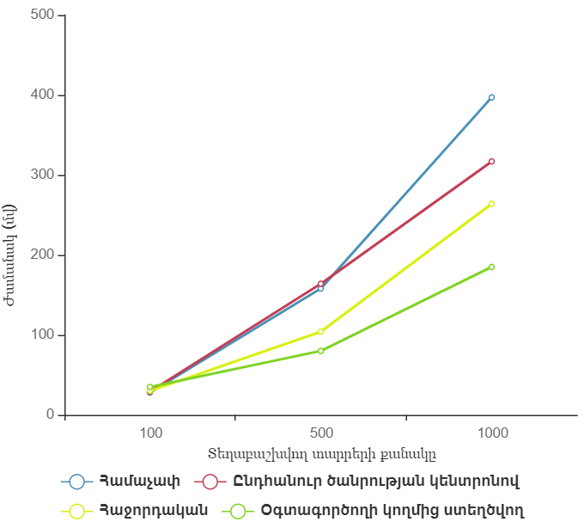

Նկար 3.12։ Տեղբաշխման ալգորթմների աշխատանքի ժամանակի կախումը տեղաբաշխվող տարրերի քանակից

# ՀԱՅԱՍՏԱՆԻ ԱԶԳԱՅԻՆ ՊՈԼԻՏԵԽՆԻԿԱԿԱՆ ՀԱՄԱԼՍԱՐԱՆ

**ՏՆՏԵՍԱԳԻՏՈՒԹՅԱՆ ԵՎ ԿԱՌԱՎԱՐՄԱՆ ԱՄԲԻՈՆ**

# ԱՎԱՐՏԱԿԱՆ ԱՇԽԱՏԱՆՔԻ

# Գլուխ 4. ՏՆՏԵՍԱԳԻՏԱԿԱՆ ՄԱՍ

Ինստիտուտ ` ՏՀՏԷ

Մասնագիտություն ` Ծրագրային ճարտարագիտություն

Խումբ` Հ619-1Ս

Ուսանող ` Էդուարդ Հարությունյան

Խորհրդատու ` Վ. Հ. Բարսեղյան

ԵՐԵՎԱՆ 2020

Առաջադրանքի թեման <<Օգտագործողի կողմից ընտրված մոդելի հիման վրա ծրագծման և տեղաբաշխման ալգորիթմի մշակումը և իրականացումը>> թեմայի մշակման

կազմակերպումը, ծախսերի նախահաշվի կազմումը, վերլուծությունը և

արդյուն քի հնարավոր իրացման մեխանիզմը:

Մշակման ենթակա հարցեր

1) Ներածություն: Խնդրի դրվածքը:

2) Թեման մշակող ձեռնարկության տիպի նկարագիրը ՀՀ Քաղ

Օրենսգրքից (Կազմակերպության տեսակները և նկարագիրը):

3) Թեմայի մշակման գործընթացի կազմակերպում.

3.1) Ինժեներական թեմայի համառոտ նկարագիրը և իրականացվող

աշխատանքները:

3.2) Ենթախմբերի և ամբողջ թիմի ձևավորում:

3.3) Թեմայի նախագծման գործընթացի մշակումը թեմայի մշակման

աշխատանքների փուլավորումը, օրացույցային պլանի կազմումը,

փուլերի աշխատատարությունների որոշումը:

4) Թեմայի մշակման ծախսերի նախահաշվի կազմումը և վերլուծությունը:

5) Արդյունքի հնարավոր իրացման մեխանիզմը:

Առաջադրանքըտրվածէ` << 20 >> 09 2019

Խորհրդատու` Վ. Հ. Բարսեղյան

## **Ներածություն**

Ծրագծումը և տեղաբաշխումը այն փուլն է,որի ժամանակ դիզայն է արվում ինտեգրալ սխեման․արդեն իսկ նախորոք ծրագրավորված բլոկների հիման վրա։

* Ծրագծումը իր մեջ ներառում է բոլոլ էլեկտրական մասերի տեղաբաշխումը՝ տարածքով պայմանավորված։
* Ծրագծման ժամանակ որոշվում է բոլոր լարերի հստակ դիզայնը,որպեսզի բոլոր էլեկտրական բլոկերի կցումը։

Այս փուլի ընթացքում հաշվի է առնվում սխեմայի բոլոր օրենքները։

## **4.1 Խնդրի դրվածք**

Օգտագործողի կողմից ընտրված մոդելի հիման վրա ծրագծման և տեղաբաշխման ալգորիթմի մշակումը և իրականացումը։

## **4.2 Թեման մշակող ձեռնարկության տիպի նկարագիրը ՀՀ Քաղ**

Օրենսգրքից (Կազմակերպության տեսակները և նկարագիրը): Կազմակերպությունը, որտեղ կատարվել է աշխատանքը, փակ բաժնետիրական ընկերություն է՝ ՓԲԸ:

Աշխատանքի կատարման ընթացքում պետք է նախագծվի պատվիրված ինտեգրալ սխեման և նախագծման ավարտից հետո արտադրանքը հանվի շուկա՝ վաճառելու և շահույթ ստանալու նպատակով: Այդ նպատակով ձևավորվում է , փակ բաժնետիրական ընկերություն (ՓԲԸ), որի համառոտ նկարագիրը հետևյալն է.

Բաժնետիրական ընկերություն է համարվում այն առևտրային կազմակերպ-ությունը, որի կանոնադրային կապիտալը բաժանված է բաժնետոմսերի, որոնց ձեռքբերողները (բաժնետերերը) պատասխանատվություն չեն կրում նրա պարտավորությունների համար, այլ իրենց պատկանող բաժնետոմսերի արժեքի սահմաններում կրում են ընկերության գործունեության հետ կապված վնասները:

Բաժնետիրական ընկերությունները կարող են լինել բաց և փակ, որը պետք է արտահայտվի բաժնետիրական ընկերության կանոնադրության և ֆիրմային անվանման մեջ: Այն համարվում է բաց, եթե նրա բաժնետերերն իրավունք ունեն օտարել իրենց պատկանող բաժնետոմսերն առանց մյուս բաժնետերերի համաձայնության: Նման ընկերությունն իրավունք ունի օրենքով և այլ իրավական ակտերով սահմանված պայմաններով անցկացնել իր թողարկած բաժնետոմսերի բաց բաժանորդագրություն և դրանց ազատ վաճառք:

Փակ բաժնետիրական ընկերությունների բաժնետերերի քանակը չի սահմանափակվում: Փակ բաժնետիրական ընկերությունն իրավունք ունի իր անունից ձեռք բերելու իրականացնել գույքային և անձնական ոչ գույքային իրավունքներ, կրել պարտավորություններ, դատարանում հանդես գալ որպես հայցվոր կամ պատասխանող: Այն կարող է ունենալ օրենքով չարգելված գործունեության ցանկացած տեսակներ իրականացնելու համար անհրաժեշտ քաղաքացիական իրավունքներ և կրել քաղաքացիական պարտականություններ:

Գործունեության առանձին տեսակներով, որոնց ցանկը սահմանվում է օրենքով, ԲԲԸ-ն կարող է զբաղվել միայն լիցենզիայի հիման վրա: Ընկերությունն ստեղծված է համարվում պետական գրանցման պահից: Այն ստեղծվում է առանց ժամկետի սահմանափակման, եթե ընկերության կանոնադրությամբ այն նախատեսված չէ: Ընկերությունն իրավունք ունի օրենքով սահմանված կարգով բացել բանկային հաշիվներ Հայաստանի Հանրապետության և օտարերկրյա պետությունների բանկերում:

Ընկերության տնտեսական գործունեության ֆինանսական ընդհանրացնող ցուցանիշը շահույթն է: Հարկեր և այլ պարտադիր վճարումներ կատարելուց հետո ընկերության մնացած մաքուր շահույթը ամբողջությամբ անցնում է մասնակիցների տնօրինության տակ: Ընկերության մասնակիցների ընդհանուր ժողովը որոշում է ընկերության աշխատողների վարձակալման ձևերը, չափերը, ընդունման կարգը, աշխատանքի գրաֆիկը՝ ՀՀ օրենսդրությանը համապատասխան: Ընկերությունը իր տնտեսական գործունեության պլանավորումը իրականացնում է իր կողմից սահմանված գներով՝ ՀՀ օրենսդրությանը համապատասխան:

## **4.3 Նախագծային աշխատանքի փուլավորումը և օրացուցային պլանի կազմումը**

Աշխատանքի ճիշտ կազմակերպման համար անհրաժեշտ է ունենալ նպատակահարմար օրացուցային պլան: Օրացուցային պլանը հանդիսանում է տնտեսական հաշվարկի կարևորագույն մասը: Այն թույլ է տալիս աշխատանքը բաժանել մասերի և աշխատանքը կատարել փուլ առ փուլ:

Օրացուցային պլանի կազմման համար անհրաժեշտ են հետևյալ բանաձևերը.

Ti-ն փողի աշխատատարությունն է,

ti-ն տվյալ էտապի օրացուցային օրերի թիվն է,

Ri-ն աշխատանքի տվյալ փուլում զբաղված աշխատողների թիվն է,

K-ն աշխատանքային օրերը օրացուցային օրերին բերող գործակից է,

Fi-ն մեկ աշխատողի իրական ժամանակային ֆոնդն է, որը որոշվում է՝ ելնելով անվանական ժամանակի ֆոնդից,

F -ն աշխատանքային օրենսգրքով տրված օրվա ժամանակն է:

α-ն մեկ աշխատողի մեկ օրվա աշղատաժամանակի կորստի տոկոսն է:

Fi-ն մեկ աշխատողի իրական ժամանակային ֆոնդն է , երբ α=5%, կլինի.

= =7.6 ժ/օր

**1-ին փուլ**

Այս փուլում ուսումնասիրվում է պատվիրատուի կողմից ուղարկված տեխնիկական առաջադրանքը: Աշխատանքի ղեկավարի և ինժեներներների կողմից որոշվում է խնդրի լուծման նպատակահարմար ճանապարհ: Այս փուլի համար անհրաժեշտ է վերցնել երեք ինժեներներ և մեկ տնտեսգետ:

օր և մարդ, որտեղից T1= մարդ*ժամ

**2-րդ փուլ**

Որոշվում է աշխատանքային խմբի կազմը: Նախագծի համար անհրաժեշտ են երեք ծրագրավորողներ և երեք ինժեներներ։

օր և R2=6 մարդ, որտեղից T2= մարդ*ժամ

**3-րդ փուլ**

Կատարվում է աշխատանք ծրագրային գործիքի Design: Այս փուլի համար անհրաժեշտ են 3 ծրագրավորող և 1 ինժեներ:

t3=25 օր և R3=4 մարդ, որտեղից T3= մարդ*ժամ

**4-րդ փուլ**

Ծրագրային գործիքի իրականցում։ Այս փուլի համար անհրաժեշտ են 3 ծրագրավորող և 1 ինժեներ:

t4=40 օր և R4=4 մարդ, որտեղից T4= մարդ*ժամ

**5-րդ փուլ**

Այս փուլում իրականացում է ծրագրային գործիքի թեստավորում և թերությունների վերացում։

Այս փուլի համար անհրաժեշտ են 3 ծրագրավորող և 3 ինժեներ:

t5=10 օր և R5=6 մարդ, որտեղից T5= մարդ*ժամ

**Աղյուսակ 1**

**Կատարվող աշխատանքների փուլեր**

|  |  |  |  |  |
| --- | --- | --- | --- | --- |
| **Աշխատան­քային փուլի համարը** | **Աշխատանքային փուլի նկարագրությունը** | **Տևողութ­յունը ti (օր)** | **Ri**  **(մարդ)** | **Ti**  **(մարդ*ժամ)** |
| **1** | Տեխնիկական առա­ջադրանքի ուսումնա­սիրում և ծախսերի նախահաշվարկ | 4 | 4 | 84 |
| **2** | Աշխատանքային խմբի ձևավորում և թեմայի վերլուծություն | 8 | 6 | 76 |
| **3** | Ծրագրային գործիքի նախագծում | 25 | 4 | 542 |
| **4** | Ծրագրային գործիքի իրականացում | 40 | 4 | 900 |
| **5** | Ծրագրային գործիքի թեստավորում | 10 | 6 | 325 |

Ըստ պլանավորածի նախագիծը պետք է կատարվեր 87օրում, սակայն զուգահեռ կատարվող աշխատանքների շնորհիվ հնարավոր եղավ նախագիծը ավարտել 75 օրում:

## **4.4 ԹԵՄԱՅԻ ՄՇԱԿՄԱՆ ԾԱԽՍԵՐԻ ՆԱԽԱՀԱՇՎԱՐԿԻ ԿԱԶՄՈՒՄ**

Նախահաշվարկի կազմումը իրենից ներկայացնում է հետևյալ հոդվածները`

Մշակման ծախսերի նախահաշվարկի կազմում:

Հատուկ սարքավորումներ նախագխային և, փորձնական աշխատանքների համար:

Օգտագործվող մակերեսների, շինություններ վրա կատարված ծախսերի հաշվարկ:

Թեման իրականացնող անձնակազմի աշխատավարձը:

Սոցիալ-ապահովագրական վճարներ:

Ֆիրմայի կարիքների համար գործուղումերի վրա կատարված ծախսեր:

Կողմնակի կազմակերպությունների աշխատանքներ և ծառայություններ:

Այլ հիմնական ծախսեր:

Վերադիր ծախսեր:

Ծախսերի նախահաշվի վերլուծությունը:

### **4.4.1 Մշակման ծախսերի նախահաշվարկի կազմում**

Նյութերի, գնովի պատրաստվածքների վրա կատարված ծախսերի հաշվարկ

Այս հոդվածով ծախսերը ներառում են թվարկվածների ծախսերը, ներառյալ՝ նրանց ձեռք բերման և տեղափոխման ծախսերը։ Պարզության համար հաշվարկները կատարվել են աղյուսակային տեսքով․

**Աղյուսակ 2   
Ծախսերի ցուցակ։**

|  |  |  |  |  |  |  |
| --- | --- | --- | --- | --- | --- | --- |
|  | Անվանումը | Տեսակը | Քանակը | Միավորի գինը | Գումարը | Չափման միավորը |
| 1 | Գրենական պիտույքներ | - | 40 | 100 | 4000 | հատ |
| 2 | Տպագրական նյութեր | - | 4 | 38000 | 152000 | տուփ |
| 3 | Տեղեկատվության կրիչներ | - | 10 | 12000 | 120000 | հատ |
| 4 | Թղթեր | A4 | 5 | 1200 | 6000 | տուփ |
|  | Ընդհամենը­ |  | 62 | 51300 | 282000 |  |

**Աղյուսակ 2 -ի շարունակություն**

### **4.4.2 Հատուկ սարքավորումներ նախագծային և փորձարարական աշխատանքների համար**

Ընգրկված են այն ծախսերը, որոնք ուղղվելու են համակարգիչների, արտաքին սարքերի, հատուկ ստենդների, չափիչ սարքերի և այլնի ձեռքբերման համար` տվյալ թեմայով: Շուկայական գնին ավելացվում է տեղափոխման և մոնտաժման ծախսերը 10-15% - ի սահմաններում: Սակայն, ստանալով սարքավորումների ընդհանուր ծախսը` տվյալ թեման իրականացնելիս, սարքավորումն ամբողջությամբ չի մաշվում: Մենք պետք է թեմայի ինքնարժեքի մեջ մտցնենք այն ծախսը, որը վերաբերվում է թեմային: Ենթադրենք` համակարգչի կոմպլեկտը ձեռք է բերվել Գ գնով: Համակարգիչը նախատեսված է Tամ տարվա համար: Եթե Գ-ն հարաբերենք Tամ-ի , կստանանք ամեն տարի միջին հաշվով եկամուտից ինչքան պետք է մի կողմ դնել` հետագայում սարքավորումների պարկը վերականգնելու համարէ ամորտիզացիոն հատկացումները:

**Աղյուսակ 3  
Հատուկ սարգավորումների ցուցակ։**

|  |  |  |  |  |  |  |  |
| --- | --- | --- | --- | --- | --- | --- | --- |
|  | Անվանում | Միավորի գինը | Քա  նակը | Ընդ․գինը | Նախագծի տև․-ը(տարի) | Ամոր  տիազացիայի տև․-ը/հատկացումը | Ընդհանուր |
| 1 | Համա-  կարգիչ | 400000 | 7 | 2800000 | 0.03 | 5/2000 | 2802000 |
| 2 | Մոնիտոր | 150000 | 13 | 1950000 | 0.03 | 5/10000 | 1960000 |
| 3 | Գույք | 230000 | 7 | 1610000 | 0.03 | 5/10000 | 1620000 |
| Ընդամենը | |  |  |  | 6360000 |  |  |
| Ընդամենը | |  |  |  |  |  | 6382000 |

**Աղյուսակ 3-ի շարունակություն**

### **4.4.3 Օգտագործվող մակերեսների, շինություններ վրա կատարված ծախսերի հաշվարկ**

Մեր կազմակերպությունը հնարավորություն չունի ձեռք բերել սեփական տար-ածք, այդ պատճառով այն զբաղեցնում է տարածքի վարձակալական հիմունքներով:

Ընդունենք, որ շենքի օգտագործվող մակերեսը` S1 =60մ2: Թեմային տնդհանուր տևողությունը 75 օր է: Շենքի 1մ2 մակերեսի տարեկան վարձը` 40000դր:

30000*60*tգում. / 365=1800000*75/365=370000դր.:

### **4.4.4 Թեման իրականացնող անձնակազմի աշխատավարձ**

Աշխատավարձը ունի երեք բաղադրիչ`

Ա=Ատ +Ապ +Ալ

Ատ – հաշվվում է` ելնելով տվյալ աշխատանքի աշխատատարությունից:

Ապ-տրվում է ժամանակին պլանային առաջադրանքները կատարելու համար, ժամանակից շուտ կատարելու համար, որակի համար և այլ պատճառներով խրախուսման համար:

Ալ – չաշխատած ժամանակի համար վճարներն են:

Լրավճարները հաշվում են (Ատ+Ապ)-ի մոտ 2-4%-ի չափով

**Աղյուսակ 4   
Գիտաարտադրական անձնակազմի աշխատավարձեր**

|  |  |  |  |  |
| --- | --- | --- | --- | --- |
| Փուլի համարը | Աշխատողների մասնագիտությունը | 1մարդ/ժամ  (դրամ) | Աշխա  տատարությունը | Տարիֆային  Աշխատարավարձը |
| 1 | Ինժեներ(3)  Տնտեսագետ(1) | 2500  2000 | 63  21 | 157500  42000 |
| 2 | Ծրագրավորողներ(3)  Ինժեներ(3) | 3000  2500 | 42  34 | 126000  85000 |
| 3 | Ինժեներ(1)  Ծրագրավորողներ(3) | 2500  3000 | 100  342 | 250000  1026000 |
| 4 | Ինժեներ(1)  Ծրագրավորողներ(3) | 2500  3000 | 200  700 | 500000  2100000 |
| 5 | Ծրագրավորողներ(3)  Ինժեներ(3) | 3000  2500 | 165  160 | 495000  400000 |
| Ընդամենը |  |  |  | 5181500 |

**Աղյուսակ 4 -ի շարունակություն**

### **4.4.5 Սոցիալ-ապահովագրական վճարներ**

Այս հոդավածով նախատեսված միջոցները ուղղվում են կենսաթոշակային հիմանադրամ և այլ ապահովագրական հիմնադրամներ: Դա հաշվում են միջինացված գործակցով. տարբեր աշխատավարձերի չափսերի դեպքում տարբեր է, օրինակ` աշխատավարձի ֆոնդի 30%-ը:

Աս=0.3*Ա=0.3*14521970=4356591դր.

### **4.4.6 Ֆիրմայի կարիքների համար գործուղումերի վրա կատարված ծախսեր**

**Աղյուսակ 5   
Գիտաարտադրական անձնակազմի գործուղումերի ծախսերը**

|  |  |  |  |  |  |  |  |
| --- | --- | --- | --- | --- | --- | --- | --- |
| Վայրը | Պաշտոնը | Օրերի  քանակը | Օրա-վարձը | Գիշերա-վարձ | Ուղեվարձ | Ներկա-յացուցչական  ծախսը | Ընդ․ |
| Գերմանիա | Ծրագրավորող | 5 | 80000 | 100000 | 800000 | 100000 | 1400000 |
| Կանադա | Նախագծի ղեկավար | 12 | 20000 | 100000 | 600000 | 20000 | 770000 |
| Ընդամենը |  |  |  |  |  |  | 2170000 |

### **4.4.7 Կողմնակի կազմակերպությունների աշխատանքներ և ծառայություններ**

Սրանք կողմնակի կազմակերպությունների իրականցրած աշխատանքների և ծառայությունների վրա կատարված ծախսերն են: Աշխատանքի ընթացքում անհրաժեշտ է օգտվել ինտերնետային և հեռախոսային կապի ծառայություններից:

**Աղյուսակ 6  
 Կողմնակի ծառայություներ**

|  |  |  |  |
| --- | --- | --- | --- |
|  | Ծառայության անվանում | Կազմակերպության կամ ընկերության անվանումը | Գինը(դր) |
| 1 | Ինտերնետ | Beeline | 500000 |
| 2 | Հեռախոս | VivaCell | 50000 |
|  | Ընդամենը |  | 550000 դր․ |

### **4.4.8 Այլ հիմնական ծախսեր**

Սրանք այն ծախսերն են, որոնք ուղղակի առնչվում են թեմային, սակայն ուրիշ հոդվածում տեղ չեն գտել: Օրինակ` այս ծախսերից են համակարգիչների, օդափոխիչների և այլ սրքավորումների ծախսած էլեկտրաէներգիան: Մեր ծախսերի մեջ ներառենք օդափոխիչների և համակարգիչների էլեկտրաէներգիայի ծախսը, որոնք օգտագործվում են թեմայի մշակման նպատակով: Այն կազմում է մոտ 250000 դրամ:

### **4.4.9 Վերադիր ծախսեր**

Այս հոդվածով նախատեսվում են այն ծախսերը, որոնք չեն կարող մտցվել որոշակի թեմայի ինքնարժեքի մեջ, մասնավորապես կառավարման անձնակազմի ընդհանուր տնտեսական, ոչ արտադրական ծախսեր: Այս ծախսերը ելնելով վիճակագրությունից, կարելի է ճշտությամբ գնահատել և վերցնել հավասար ընդհանուր աշխատավարձի մոտ (50 -120%)-ին:

Վերադիր ծախս = Ա * 0.8 =0.8*14521970=11617576դր

### **4.4.10 Ծախսերի նախահաշվի վերլուծությունը**

Նախահաշիվը ներկայացված է ստորև բերված աղյուսակի տոսքով:

**Աղյուսակ 7  
 Վերադիր ծախսեր**

|  |  |  |  |
| --- | --- | --- | --- |
|  | Հոդվածի անվանումը | Ծախսը(դրամ) | Տոկոսը ընդհանուրի մեջ |
| 1 | Մշակման ծախսերի նախահաշվարկի կազմում | 282000 | 1 |
| 2 | Հատուկ սարքավորումներ գիտական, փորձարարական աշխատանքերի համար | 6382000 | 20 |
| 3 | Հիմնական այլ միջոցներ (շենքեր,շինություններ և այլն) | 370000 | 1 |
| 4 | Գիտաարտադրակազմի աշխատավարձի աշխատավարձ | 5181500 | 17 |
| 5 | Սոցիալապահովագրական հատկացումներ | 4356591 | 14 |
| 6 | Գիտաարտադրական գործուղումներ | 2170000 | 7 |
| 7 | Կողմնակի կազմակերպությունների աշխատանքներ և ծառայություններ | 550000 | 2 |
| 8 | Այլ հիմնական ծախսեր | 250000 | 1 |
| 9 | Վերադիր ծախսեր | 11617576 | 37 |
|  | Ընդամենը | 31159667 | 100 |

**Աղյուսակ 7-ի շարունակություն**

Այժմ վերլուծենք նախահաշիվը:

Անհրաժեշտ է ուսումնասիրել ծախսերի նախահաշվի բոլոր բաղադրիչները և նախանշել դրանց իջեցման մեխանիզմները: Տեսնենք թե ծախսերի ո՞ր բաղադրիչում է հետագայում սպասվում խնայողություն.

Հիմնական միջոցները եթե վերցրել ենք վարձակալությամբ, ապա դա մի ծախս է, քան եթե դրանք լինեին մեր սեփականությունը, որի դեպքում դրա վրա կատարված ծախսը ետ բերելուց հետո հնարավոր է շահագործում առանց ամորտիզացիոն հատկացումների, որի շնորհիվ կունենանք խնայողություն:

Ինչպես երևում է նախահաշվի աղյուսակից, մեր կատարած ծախսերում առավել մեծ տոկոս են կազմում ինժեներատեխնիկական անձնակազմի աշխատավարձը, վերադիր ծախսերն ու շենքի վարձակալության չափը: Սակայն աշխատավարձի իջեցումը կբերի որակյալ կադրերի հեռացմանը, ինչը ձեռնտու չէ, այդ պատճառով պետք է ուղիներ փնտրել շենքի վարձակալման չափը և հատկապես վերադիր ծախսերը նվազեցնելու ուղղությամբ:

**ԱՎԱՐՏԱԿԱՆ ԱՇԽԱՏԱՆՔԻ ԱՌԱՋԱԴՐԱՆՔ**

«ԿԵՆՍԱԳՈՐԾՈՒՆԵՈՒԹՅԱՆ ԱՆՎՏԱՆԳՈՒԹՅՈՒՆ» ԲԱԺՆԻՑ

Ինստիտուտ/Ֆակուլտետ ՏՀՏԷ

Խումբ` Հ619-1Ս

Ուսանող՝ Հարությունյան Էդուարդ

Խորհրդատու՝ Ասատրյան Նոնա

**ԵՐԵՎԱՆ 2020**

ԱՎԱՐՏԱԿԱՆ ԱՌԱՋԱԴՐԱՆՔԻ ԹԵՄԱ

Համակարգչային սրահում Էլեկտրամագնիսական դաշտերի թույլատրելի նորմեր

ԱՌԱՋԱԴՐՎՈՂ ԳՐԱԿԱՆՈՒԹՅՈՒՆ

1. Բաղդասարյան Ժ. Ա.: Աշխատանքի պաշտպանությունը մեքենաշինության մեջ: Երևան 1981
2. Русак О. Х. и другие, Безопасность жизнедеятельности. Санкт-Петербург, 2011
3. А.Д.Гридин: Охрана труда и безопасность на опасных и вредных производствах; Москва, Альфа-Пресс , 2011.
4. Կենսագործունեության անվտանգություն: Խնդիրների ժողովածու: Մեթոդական ձեռնարկ: Կազմ. Ն. Կ. Թահմազյան, Գ. Ս. Հակոբջանյան; ՀԱՊՀ. Եր.: Ճարտարագետ.-2016.-84էջ:
5. РАСЧЕТ ПОТРЕБНОГО ВОЗДУХООБМЕНА.Методические указания к выполнению самостоятельной работы по дисциплине “Безопасность жизнедеятельности” для студентов всех специальностей Составители: Б.А. Тихонов, А.Г. Дашковский, М.Э. Гусельников . Томск, 2008, 15с.

Առաջադրանքը տրված է 28.02.2020թ․

Խորհրդատու  ասիստ․ Ն.Լ.Ասատրյան___

# ԳԼՈՒԽ 5 ԿԵՆԱՍԱԳՈՐԾՈՒՆԵՈՒԹՅԱՆ ԱՆՎՏԱՆԳՈՒԹՅԱՆ

## **5.1 Համակարգչային սրահում Էլեկտրամագնիսական դաշտերի թույլատրելի նորմեր**

Էվոլյուցիայի և կենսագործունեության գործընթացում մարդը փորձարկում է բնական էլեկտրամագնիսական ֆոնի ազդեցությունը, որի բնագավառներն օգտագործվում են որպես ինֆորմացիայի աղբյուր՝ ապահովելով անդադար փոխազդեցություններն արտաքին միջավայրի փոփոխվող պայմանների հետ:

Ժամանակակից հետազոտությունների արդյունքները վկայում են այն մասին, որ բոլոր կենդանի օրգանիզմները, միաբջիջից մինչև բարձրագույն կենդանիներ և մարդ, դրսևորում են բացառապես բարձր զգայունություն էլեկտրական և մագնիսական դաշտերի նկատմամբ, որոնց պարամետրերը մոտ են կենսոլորտի դաշտերի բնական պարամետրերին: Բազմաթիվ վիճակագրական տվյալներով ցույց է տրված, որ բնական աղբյուրների (գեոմագնիսական դաշտեր, մթնոլորտային լիցքեր, աստղերի և գալակտիկայի ճառագայթում) էլեկտրամագնիսական դաշտերը էապես ազդում են կենսաբանական ռիթմերի ձևավորման վրա: Հայտնաբերվել են բավականին ստույգ փոխադարձ կապեր՝ արևային, գեոմագնիսական ակտիվության և հիպերտոնիկ ճգնաժամերի թվի աճի, սրտամկանի ինֆարկտի, հոգեկան խանգարումների միջև:

Վերջին ժամանակները մարդու և էլեկտրամագնիսական դաշտերի փոխազդեցության խնդիրը դարձել է հրատապ՝ կախված ռադիոկապի և ռադիոլոկացիայի ինտենսիվ զարգացման, տեխնոլոգիական գործընթացների իրականացման համար էլեկտրամագնիսական էներգիայի կիրառության ոլորտի ընդլայնման, կենցաղային էլեկտրական և ռադիոէլեկտրոնային սարքերի զանգվածային տարածման հետ: Եթե դեռ 20 – 25 առաջ էլեկտրամագնիսական ճառագայթումից պաշտպանվելու խնդիրը վերաբերվում էր հիմնական արտադրական պայմաններին (ռադիոլոկացիոն կայանների աշխատակազմ, տեխնոլոգիական սարքավորումների օպերատորներ), ապա այսօր բնակչության մեծամասնությունը փաստորեն ապրում է արհեստական բնույթի էլեկտրամագնիսական դաշտերում, որոնք օժտված են բավականին բարդ տարածական, ժամանակային և հաճախականային կառուցվածքով:

Գոյություն ունեն բնական և տեխնածին ԷՄԴ-եր։ Արհեստական աղբյուրները ստեղծում են մեծ ինտենսիվության էլեկտրամագնիսական դաշտեր, քան բնական աղբյուրները: ԷՄԴ-ի տեխնածին աղտոտման հիմնական աղբյուրներից է Էլեկտրահաղորդման օդային գծերը (50 Հց)։ Տվյալ աղբյուրի էլեկտրամագնիսական դաշտերի ինտենսիվությունը մեծամասամբ կախված է գծի լարումից (110, 220, 330, կՎ և բարձր): Էլեկտրամանտյորների աշխատանքային վայրերում միջին արժեքներն են E=5…15 կՎ/մ H=1...5Ա/մ, սպասարկող անձնակազմի շրջանցման ուղիներում՝ E=5…30 կՎ/մ H=2…10 Ա/մ: Բնակելի շենքերում, որոնք տեղակայված են բարձրավոլտ գծերի մոտակայքում, էլեկտրական դաշտի լարվածությունը, որպես կանոն, չի գերազանցում 200 – 300 Վ/մ, իսկ մագնիսական դաշտինը՝ 0,2…2 Ա/մ:

Աղբյուրներ են համարվում նաև ռադիո և հեռուստակայանները, էլեկտրոնային կառավարման համակարգերը, ռադարները, համակարգիչների մոնիտորները և այլն։ Ռադիոհաղորդող սարքերը, որոնք օգտագործվում են ռադիոտեղորոշման, ռադիոնավիգացիայի և կապի համար, աշխատում են շատ լայն հաճախականային միջակայքում. 9 կՀց մինչև հարյուրավոր գեգահարցեր: Հաղորդող ալեհավաքների ճառագայթող հզորությունները նույնպես շատ մեծ են:

Կլինիկա –ֆիզիոլոգիական հետազոտություններով հաստատված է, որ արհեստական ծագումով էլեկտրամագնիսական դաշտերը խաղում են որոշակի դեր սրտանոթային, ուռուցքային, ալերգիկ և արյան հիվանդությունների զարգացման մեջ, ինչպես նաև կարող են ազդել գենետիկ կառուցվածքի վրա: Սիստեմատիկ ազդեցության պայմաններում էլեկտրամագնիսական դաշտերը առաջացնում են արտահայտված փոփոխություններ բնակչության առողջական վիճակի վրա, այդ թվում էլեկտրամագնիսական դաշտերի աղբյուրների հետ մասնագիտորեն կապ չունեցող անձանց վրա, ընդ որում թույլ ինտենսիվության դաշտերի ազդեցության էֆեկտը կրում է հեռակա բնույթ: Հետազոտությունները ցույց են տալիս, որ համակարգիչների առջև օրական վեց ժամ աշխատելիս մոտ 5 անգամ հաճախ տեղի են ունենում տեսողության, սիրտ անոթային, կենտրոնական նյարդային համակարգի խախտումներ։ Հայտնաբերվել են նաև ներզատական ապարատի բոլոր օղակների ֆունկցիոնալ կառավարման, ճարպային փոխանակության և մի շարք այլ խաղտումներ: Աշխատանքների զգալի մասը վկայում է գենետիկական կառուցվածքի, բջջաթաղանթի, իմունային և հորմոնային համակարգերի վրա էլեկտրամագնիսական դաշտերի բացասական ազդեցության մասին: Վերջին տարիների հրատարակություններում ակտիվորեն քննարկվում է էլեկտրամագնիսական դաշտերի քաղցկեղային վտանգի հարցը: Նշվում է նաև, որ ԷՄԴ-ի ազդեցությունը հանգեցնում է միջատների վարքի փոփոխության, իսկ բույսերի մոտ նկատվում են աճի շեղումներ, հաճախ փոփոխվում են ծաղիկների տերևների ձևերը, հայտնվում են ավելորդ թերթիկներ։

Էլեկտրամագնիսական ճառագայթումները ներկայացնում են մեծ բարդություններ ինչպես անալիզի, այնպես էլ ճառագայթման ինտենսիվության սահմանափակման տեսանկյունից: Դա պայմանավորված է հետևյալ հիմնական պատճառներով.

Մեծամասամբ հնարավոր չէ սահմանափակել աղտոտող գործոնի արտանետումները շրջակա միջավայր,

Տվյալ գործոնի փոփոխությունը մեկ այլ, ավելի քիչ վտանգավոր գործոնով հնարավոր չէ,

Հնարավոր չէ եթերի <<մաքրումը>> անցանկալի ճառագայթումներից,

Անընդունելի է մեթոդական մոտեցումը էլեկտրամագնիսական դաշտի սահմանափակում մինչև բնական ֆոն, Հավանական է էլեկտրամագնիսական դաշտի երկարաժամկետ ազդեցություն (շուրջօրյա, և նույնիսկ մի քանի տարիների ընթացքում) Հնարավոր է ազդեցություն մեծ թվով մարդկանց վրա, այդ թվում նաև երեխաների, ծերերի և հիվանդների վրա, շատ աղբյուրների, որոնք բաշխված են տարածության մեջ և ունեն տարբեր աշխատանքային ռեժիմներ, ճառագայթումների պայմանները դժվար է վիճակագրականորեն նկարագրել: Վերջին ժամանակները էլեկտրամագնիսական անվտանգության խնդիրը ձեռք է բերում սոցիալական նշանակություն: Իրավիճակը բարդանում է նրանով, որ մարդու զգայական օրգանները, բացառությամբ որոշ դեպքերի, մինչև տեսանելի միջակայքի հաճախության էլեկտրամագնիսական դաշտերը չենընկալում, ինչի պատճառով, առանց համապատասխան սարքերի, հնարավոր չէ գնահատել վտանգի աստիճանը:  
 Էլեկտրամագնիսական ճառագայթահարման կենսաբանական էֆեկտը կախված է հաճախականությունից, ազդեցության տևողությունից ու ինտենսիվությունից, ճառագայթահարվող մակերևույթի մակերեսից, ինչպես նաև օրգանիզմի առողջական վիճակից: Էլեկտրամագնիսական ճառագայթման արդյունքում մարդու օրգանիզմը ենթարկվում է ջերմային, էլեկտրական և կենսաբանական ազդեցությունների: Ջերմային ազդեցությունը արտահայտվում է հյուսվածքների և օրգանների տաքացմամբ, ինչպես նաև այրվածքների առաջացմամբ: Էլեկտրական ազդեցության արդյունքում տեղի է ունենում օրգանական հեղուկի տարալուծում՝ուղեկցվող ֆիզիկաքիմիական կազմի խախտմամբ: Կենսաբանական ազդեցությունն ի հայտ է գալիս էլեկտրական հոսանքի ազդեցությանը, կենտրոնական նյարդային համակարգի պատասխան ռեակցիայով: Էլեկտրամագնիսական դաշտն օրգանիզմում առաջացնում է փոփոխական հոսանք ներորոնցխտությունը համեմատական է արտաքին դաշտի լարվածությանը: Պրակտիկայում ԷՄԴ-ի ինտենսիվությունը բնութագրվում է երկու մեծությամբ.   
Էլեկտրական դաշտի լարվածությամբ (Վ/մ):   
Մագնիսական դաշտի միջին քառակուսային լարվածությամբ (Ա/մ):Կենցաղային պայմաններում էլեկտրաստատիկ դաշտի աղբյուրն երկարող են հանդիսանալ ցանկացած մակերևույթներ և առարկաներ, որոնք հեշտությամբ լիցքավորվում են շփման ժամանակ․գորգեր, լաքապատված ծածկույթներ, սինթետիկ գործվածքներից շորեր, կոշիկ: Բացի դրանից, էլեկտրաստատիկ լիցքեր են կուտակվում հեռուստացույցների էլեկտրաճառագայթային խողովակի, օսցիլոգրաֆի վրա: Էլեկտրաստատիկ դաշտերի լարվածությունը բնակելի շենքերում կարող է կազմել 20 – 40 կՎ/մ:  
 Էլեկտրամագնիսական դաշտից կենսաբանական օբյեկտի պաշտպանության նպատակաուղղված միջոցառումները դասակարգվում են, ճարտարագի-տատեխնիկական և բժշկապրոֆիլակտիկական-բուժական խմբերի: Առաջին խմբին դասվում են էլեկտրամագնիսական ազդեցության ցուցումների չափորոշումը, ճառագայթային աղբյուրների նպատակային տեղաբաշխումը և այլն: Երկրորդ խմբին վերաբերում են անմիջականորեն ճառագայթման հզորության նվազեցումը և էլեկտրամագնիսական էկրանավորումը: Երրորդ խմբում ընդգրկաված են բուժման հիգիենիկ և թերապևտիկ միջոցառումները, էլեկտրամագնիսական դաժտի կենսաբանական ազդեցության ու դրանից պաշտպանության ապահովումը և այլն:  
 Մեր երկրում արտադրվող և արտասահմանից ներմուծվող բարձր հաճախականային վառարանները աշխատում են 2450ՄՀց հաճախականու-թյամբ: Այդպիսի սարքավորումների մագնետոնգեներատորների տատանվող հզորությունը կաղված է վառարանի ծավալից և կարող է հասնել մինչև 800Վտ:   
Էլեկտրամագնիսական էներգիայի ճառագայթումը շրջակա միջավայր մեծամասամբ պայմանավորված է տեխնոլոգիական անսարքություններով և խաղտումներով (օրինակ՝ոչ լրիվ փակված դռներ): Անսարք վառարանների 4 դիտարկումները ցույց են տվել, որ հզորության մաքսիմալ արժեքը 5սմ հեռավորության վրա կազմում է 100 Վտ/սմ2: Կլանիչ և մեխանիկական հատկություններով օժտված ֆերոմագնիսական նյութերի օգտագործումը հանդիսանում է նոր ուղղություն գերբարձր հաճախականային առարանների արտադրության մեջ: Այս նյութերը թույլ են տալիս ապահովել էկրանավորող և ռադիոհերմետիզացնող նյութերի կիպ հպումը իրանին կամ միացումներին էկրանավորման բարձր գործակցի պայմաններում։

ՀԱՅԱՍՏԱՆԻ ԱԶԳԱՅԻՆ ՊՈԼԻՏԵԽՆԻԿԱԿԱՆ ՀԱՄԱԼՍԱՐԱՆ (ՀԻՄՆԱԴՐԱՄ)

Էներգետիկայի և Էլեկտրատեխնիկայի ինստիտուտ

“Բնապահպանություն և կենսագործունեության անվտանգություն”

սեկտոր

**ԱՎԱՐՏԱԿԱՆ ԱՇԽԱՏԱՆՔԻ ԱՌԱՋԱԴՐԱՆՔ**

«ԲՆԱՊԱՀՊԱՆՈՒԹՅՈՒՆ» ԲԱԺՆԻՑ

Ինստիտուտ/Ֆակուլտետ՝ ՏՀՏԷ,_ Ծրագրային ճարտարագիտություն

Խումբ՝ Հ619-1Ս

Ուսանող՝ Էդուարդ Անդրանիկի Հարությունյան

Խորհրդատու՝ Մարուխյան Ա.Դ., կ.գ.թ., դոցենտ

**ԵՐԵՎԱՆ 2020**

ԱՌԱՋԱԴՐԱՆՔԻ ԹԵՄԱ  
Համակարգչային տեխնիկայի էկոլոգիական անվտանգություն

ԱՌԱՋԱԴՐՎՈՂ ԳՐԱԿԱՆՈՒԹՅՈՒՆ

1. Инженерная экология; Учебник /Под.ред.Б.Т.Медведева; М.; Гардарики.2002.
2. Авраамов Ю.С. Грачев М.М. Шляпин А.Ф. Защита человека от электромагнитных воздействий. М. 2002.
3. Иванов Н. И ., Фадин И.М., Инженерная экология и экологический менеджмент. М., “Лотос” 2004.
4. Ո. Մարուխյան, Լ. Հովհաննիսյան: Էկոլոգիական մենեջմենտ: Երևան, 2009թ.
5. Մարուխյան Ա.Դ., Գրիգորյան Կ.Ա., Ավարտական աշխատանքի <<Բնապահպանություն>> բաժնի կատարման և ձևակերպման ուղոցույց: Երևան, Ճարտարագետ, 2019թ.

______________________________________________________________

______________________________________________________________

______________________________________________________________

Առաջադրանքը տրված է 28.02.2019թ․

Խորհրդատու  Մարուխյան Ա.Դ., կ.գ.թ.,դոցենտ

# Գլուխ 6 ԲՆԱՊԱՀՊԱՆՈՒԹՅՈՒՆ

# Համակարգչային տեխնիկայի էկոլոգիական անվտանգություն

Գիտության և տեխնիկայի բնագավառում ունեցած նվաճումները, գիտատեխնիկական հեղափոխության ակտիվ զարգացումը, որն ազդում է մարդկության գործունեության վրա, պահանջում են կառավարման հետագա զարգացում, կառավարվող աշխատանքի որակի բարձրացում, ոճ և արդյունավետություն։ Հայտնի է, որ համակարգիչը կարող է վնասներ հասցնել մարդու օրգանիզմին։ Այդ վնասը կարող է լինել ինչպես ֆիզիկական, այնպես էլ հոգեբանական։ Համակարգչի վատ ազդեցության բարդույթը համարվում է դարի կարևորագույն հիմնահարցերից մեկը։ Օպերատորները, ծրագրավորողները և անմիջականորեն համակարգչի հետ շփվող անձինք ենթարկվում են մի շարք վնասակար գործոնների ազդեցությանը, որն էապես նվազեցնում է նրանց աշխատանքի արտադրողականությանը։ Այժմ շատ հաճախ ցանկացած գրասենյակում կարելի է տեսնել համակարգիչ։ Այն հեշտացնում է արտադրական գործընթացը, բայց նախքան այս սարքի գրասենյակում տեղադրելը պետք է ունենալ մի շարք տեղեկություններ, պահանջների, բնապահպանական անվտանգության, երաշխավորման, համատեղելիության և այլնի մասին։ Համակարգիչը բաղկացած է մոնիտորից, համակարգչային բլոկից և ստեղնաշարից։ Մոնիտորն օգտագործվում է հեռուստատեսային պատկերի որակի հսկման համար, նրա փոխանցման տարբեր կետերի տեղափոխումով։ Հիմնական հանգույցներն են՝ էլեկտրաճառագայթային խողովակը, տեսաուժեղացուցիչը և ղեկավարվող հանգույցը։

Համակարգիչը ինչպես յուրաքանչյուր էլեկտրական սարք, էլեկտրամագնիսական ճառագայթման աղբյուր է։ Էլեկտրաստատիկ դաշտի ազդեցության տակ նույնիսկ ամենամանր փոշեհատիկները նստում են ձեռքերին, դեմքին և պարանոցին՝ առաջացնելով տարաբնույթ ալերգիկ հակազդեցություններ, ինչպես նաև մաշկի և մազերի չորություն։ Եթե միևնույն սենյակում մի քանի համակարգիչ կա միացված, ապա պետք է դասավորվածությունն այնպիսին լինի, որ յուրաքանչյուր աշխատակից միայն իր մոնիտորը տեսնի։ Աչքերի և կոպերի կարմրությունն ու ցավը, արցունքոտվելը, ճակատի ու քունքերի մասերում լարվածությունն ու ցավը այսպես կոչված <<դիսփլեյային հիվանդության>> նշաններ են, որոնք առաջանում են մոնիտորի առջև երկար նստելուց։ Տեսողական հոգնածության առաջին ախտանշաններն ի հայտ են գալիս 45 րոպե համակարգչով անընդմեջ աշխատելուց հետո, իսկ 2 ժամ անց տեսողական դաշտը զգալիորեն նվազում ։ Համակարգչով 1-2 ժամ աշխատելուց հետո կարճատև ընդմիջումը բավականին կրճատում է հոգնածության երևույթը ։ Մինչդեռ մոնիտորի առջև 4 ժամից ավելի աշխատելու դեպքում աչքերի հոգնածությունը կրկնապատկվում է։ Համակարգչի էկրանը թրթռում է, ինչը հոգնեցնում է աչքերը։ 75Հց-ից ցածր հաճախականության պայմաններում համակարգիչներն աշխատում են զգալի լարվածությամբ և թրթռոցով ուստի, եթե մոնիտորի տեխնիկական հնարավորությունները թույլ են տալիս, ապա հաճախականությունը հնարավորինս պետք է բարձրացնել 100 կամ 85 Հց։ Բացի այդ, երբ մարդը երկար ժամանակ անթարթ նայում է մոնիտորին, աչքերը բավականաչափ չեն խոնավանում և սենյակի օդը բավարար խոնավ չէ, ապա բացասական հետևանքները կրկնապատկվում են։ Համակարգչից պաշտպանվելու համար անհրաժեշտ է․

* Մոնիտորը ճիշտ տեղագրել՝ այնպես որ այն ոչ թե անմիջապես աչքերի առաջ լինի, այլ փոքր-ինչ թեք։ Էկրանի և աչքերի միջև օպտիմալ հեռավորությունը պետք լինի 70սմ։ Էկրանն այնպիսի դիրքում պետք է լինի, որ արևի ճառագայթներն ու լամպի լույսըն անմիջապես նրա վրա չընկնեն։
* Վերջին ժամանակներս ստեղծվել են հատուկ ակնոցներ, որոնք նախատեսված են համակարգչով աշխատելու համար։ Դրանք վերացնում են էկրանից եկող թրթռոցը, թուլացնում ցայտերանգը և պատկերն ավելի հատուկ դարձնում։
* Էկրանից եկող թրթռոցն ու լույսը նկատելի են նույնիսկ այն ժամանակ, երբ մենք չենք աշխատում համակարգչով։ Այդ իսկ պատճառով աշխատանքն ավարտելուց հետո պետք է համակարգիչն անջատել։ Աշխատանքն ավելի դյուրին դարձնելու համար պետք է համակարգիչը ծրագրավորել այնպես, որ մկնիկի շարժումով այն միանա և մի քանի րոպե անգործությունից հետո ինքն իրեն անջատվի։
* Խորհուրդ է տրվում նաև նվազեցնել պատկերի լուսավորությունն ու ցայտերանգը։ Եթե էկրանի ֆոնը սպիտակի փոխարեն լինի բաց մոխրագույն, իսկ պատկերը ոչ այնքան վառ ապա ակնաբույժի մոտ գնալու կարիք չի լինի։

Այսօր պլազմային էկրաննեը, պաշտպանիչ շերտերը և այլ միջոցներն ավելի են հեշտացրել մարդու և համակարգչի շփումը։ Ֆիզիկական վտանգների շարքում կարևորվում են ստորին վերջույթների անշարժությունը, աչքերի անընդհատ լարված դրույթները և այլն։ Հոգեբանական բարդույթը առավել լուրջ է, քանի որ համակարգչից կախվածությունը համարվում է հոգեբանական լուրջ խնդիր՝ բավականին լուրջ հետևանքներով ․ Ստացվում է այնպես, որ մենք չափազանց թանկ ենք վճարում համակարգչային բարիքների համար։

Համակարգիչների պատուհանները, որոնց հիմնական բաղադրիչը Էլեկտրոնային ճառագայթման խողովակն է, հանդիսանում են ռենտգենյան, ուլտրամանուշակագույն, ինֆրակարմիր, տեսողական, ռադիոհաճախականային, ցածր հաճախականային էլեկտրամագնիսական ճառագայթների աղբյուր։ Գիտնականներն ուսումնասիրելով այն համակարգիչների մոնիտորները, որոնք լայն տարածում ունեն, բացահայտել են, որ էլեկտրամագնիսական դաշտերի մակարդակը օգտագործողի գտնվելու գոտում գերազանցում են կենսաբանորեն վտանգավոր չափը։

Բոլոր այն արտադրական հաստատություններում, որտեղ աշխատանքը մոնիտորների հետ հանդիսանում է հիմնական գործոն, պետք է ապահովվեն միկրոկլիմայի օպտիմալ պարամետրեր։ Օդի խոնավության բարձրացման համար անհրաժեշտ է կիրառել օդի խոնավացուցիչներ, որոնք ամեն օր լիցքավորվում են թորած կամ եռացրած ջրով։ Օրգանիզմում աէրոինների անբավարար պարունակության դեպքում առաջանում են բացասական ազդեցություններ՝ թթվածնի անբավարարվածություն, օդի ոչ թարմության զգացողություն։ Բացասական ազդեցություն են ունենում նաև դրական աէրոնները՝ հանգեցնում են ինքնազգացողության վատացման, անքնության, աշխատունակության անկման։ Համակարգչի հետ աշխատանքը բացասական է ազդում նաև տեսողության վրա և մեծանում է կատարախտի հավանականությունը։ Մոնիտորից օգտվողների մոտ առաջանում է նաև մկանային թուլություն, ողնաշարի կառուցվածքի փոփոխություն։ Երկարատև նույն աշխատանքային դիրքում մնալը առաջացնում է ոտքերի, ուսերի, վզի և ձեռքերի մկանների կարճեցում, որի հետևանքով խախտվում է նյութերի փոխանակությունը և կուտակվում է կաթնաթթու։ Մոնիտորից օգտվողները հաճախ նաև գտնվում են սթրեսային վիճակում։

Աղմուկը արտադրությունում լայն տարածված վտանգավոր գործոններից է, որի ազդեցությունը չի սահմանափակվում միայն լսողական գործոններով, նյարդային համակարգի միջոցով, այն ազդում է նաև ներքին օրգանների վրա։ Բարձր աղմուկի պայմաններում աշխատող մարդիկ բողոքում են գլխացավերից, գերհոգնածությունից, անքնությունից, որն էլ դառնում է աշխատանքի արտադրողականության անկման պատճառ։ Աղմուկի դեմ պայքարի արդյունավետ միջոցներից է ձայնակլանիչ հատկություններով օժտված նյութերի օգտագործումը։ Փակ տարածության մեջ ձայնային ալիքներն ընկնում են պատերին, առաստաղին կամ հատակին, որոնք ոչ միայն կլանում, այլև անդրադարձնում են ձայնային էներգիան։ Աղմուկից պաշտպանվելու համար գոյություն ունեն անհատական միջոցներ՝ հակաաղմուկային ականջակալներ, խցաններ և այլն։ Բոլոր այն սրահներում, որտեղ աշխատում են վերլուծություն իրականացնող կամ պատասխանատու աշխատանք կատարող անձինք, աղմուկի մակարդակը չպետք է գերազանցի 60դԲ սահմանը, իսկ օպերատորի սենյակում 65դԲ սահմանը։ Հաշվողական մեքենաների <<աղմկոտ սարքերով>> (անալոգային փոխակերպիչներ և տպիչներ) կահավորված սենյակներում աղմուկի մակարդակը չպետք է գերազանցի 75դԲ սահմանը։ Աղմկոտ սարքավորումները, օրինակ տպիչները , որոնց աղմուկի մակարդակը գերազանցում է թույլատրելի չափորոշիչը, պետք է գտնվեն սենյակից դուրս։ Իջեցնել աղմուկի մակարդակը այդ սենյակում կարելի է 63-8000 Հց հաճախությունների միջակայքում ձայնակլանման առավելագույն գործակիցներով ձայնակլանիչ նյութերի կիրառմամբ։ Որպես լրացուցիչ ձայնակլանիչ մակերևույթներ ծառայում են կոշտ գործվածքից միատոն վարագույները, որոնք համապատասխանում են պատերի գույնին և կախված են դարսերով։ Վարագույրի լայնությունը պետք է լինի պատուհանի լայնությունից երկու անգամ մեծ։

# Եզրակացություն

Ստեղծվել է ծրագրային միջոց, որը հնարավորություն է տալիս՝

* Տեղաբաշխման մոդելի ընտրության
* Տարբեր տիպերի տարրերի ստեղծման
* Տարբեր տիպերի տարրերից սեփական մոդելի ստեղծման
* Տեղաբաշխման
* Մուտքային ֆայլով տեղաբաշխված տարրերի կապերի ներմուծման
* Ըստ կապերի ծրագման

Աշխատանքը կատարվել է C++ ծրագրավորման լեզվով Qt միջավայրում։

# Գրականություն

1. Sherwani, Algorithms-for-VLSI-Physical-Design-Automation-3rd-ed. 1998-11-30-2: 3-6
2. VLSI Physical Design From Graph Partitioning to Timing Closure: 7
3. <https://en.wikipedia.org/wiki/Clock_signal#Distribution>
4. Վ.Շ. Մելիքյան, Ա.Գ. Հարությունյան, Ա.Ա. Գևորգյան, Միկրոէլեկտրոնային սխեմաների ֆիզիկական նախագծման մեթոդներ, 2015: 34-39, 43-47
5. Ռ․Ն․ Տոնոյան Դիսկրետ մաթեմատիկայի դասընթաց , 2013։ 53-73
6. <http://www.doxygen.nl/>
7. Thomas H. Cormen Introduction to Algorithms, Third Edition, The MIT Press, London, England, 2009: 589-603
8. Qt Online Documentation: doc.qt.io